TỔNG LIÊN ĐOÀN LAO ĐỘNG VIỆT NAM
TRƯỜNG ĐẠI HỌC TÔN ĐỨC THẮNG
KHOA CÔNG NGHỆ THÔNG TIN



BÁO CÁO ĐỒ ÁN CUỐI KÌ
XÂY DỰNG ỨNG DỤNG WEB FULL-STACK TÍCH HỢP AI
HỖ TRỢ SINH VIÊN HỌC TẬP DỰA TRÊN RAG
Được hướng dẫn bởi: ThS. Vũ Đình Hồng
Người thực hiện: TRƯƠNG DƯƠNG HƯNG – 52300028
NGUYỄN THẾ AN – 52300003
HOÀNG CÔNG TÀI THẾ – 52300065

Khóa: 27

THÀNH PHỐ HỒ CHÍ MINH, NĂM 2026
LỜI CẢM ƠN
Em xin gửi lời cảm ơn chân thành đến toàn thể quý thầy cô Khoa Công nghệ Thông tin, Trường Đại học Tôn Đức Thắng đã tạo điều kiện thuận lợi cho nhóm trong suốt quá trình học tập và thực hiện đồ án này.
Đặc biệt, nhóm em xin bày tỏ lòng biết ơn sâu sắc đến ThS. Vũ Đình Hồng - giảng viên hướng dẫn học phần Phát triển ứng dụng Full-stack. Thầy đã định hướng cho nhóm tiếp cận các kỹ thuật hiện đại như RAG, streaming SSE, hybrid search và function calling.
Nhờ các kiến thức từ học phần, nhóm đã có cơ hội áp dụng đồng thời React/Vite, FastAPI, Docker Compose cùng MySQL, ChromaDB và Redis vào một hệ thống hoàn chỉnh, giúp hiểu rõ cách các thành phần full-stack phối hợp trong thực tế.
Trong quá trình thực hiện, do kinh nghiệm còn hạn chế, báo cáo khó tránh khỏi thiếu sót. Nhóm rất mong nhận được góp ý từ thầy cô để tiếp tục hoàn thiện kỹ năng cho các dự án tiếp theo.
Nhóm xin kính chúc quý thầy cô nhiều sức khỏe và đạt nhiều thành tựu trong công tác giảng dạy, nghiên cứu.
TP. Hồ Chí Minh, ngày 20 tháng 04 năm 2026
Tác giả
(Ký tên và ghi rõ họ tên)
NGUYỄN THẾ AN
TRƯƠNG DƯƠNG HƯNG
HOÀNG CÔNG TÀI THẾ
ĐỒ ÁN ĐƯỢC HOÀN THÀNH
TẠI TRƯỜNG ĐẠI HỌC TÔN ĐỨC THẮNG
Chúng tôi xin cam đoan đây là sản phẩm đồ án của riêng chúng tôi và được sự hướng dẫn của thầy ThS. Vũ Đình Hồng. Các nội dung nghiên cứu, kết quả trong đề tài này là trung thực và chưa công bố dưới bất kỳ hình thức nào trước đây. Những số liệu trong các bảng biểu phục vụ cho việc phân tích, nhận xét, đánh giá được chính tác giả thu thập từ các nguồn khác nhau có ghi rõ trong phần tài liệu tham khảo.
Nếu phát hiện có bất kỳ sự gian lận nào chúng tôi xin hoàn toàn chịu trách nhiệm về nội dung đồ án của mình. Trường đại học Tôn Đức Thắng không liên quan đến những vi phạm tác quyền, bản quyền do tôi gây ra trong quá trình thực hiện (nếu có).

TP. Hồ Chí Minh, ngày 20 tháng 04 năm 2026
Tác giả

(Ký tên và ghi rõ họ tên)
NGUYỄN THẾ AN
TRƯƠNG DƯƠNG HƯNG
HOÀNG CÔNG TÀI THẾ

PHẦN XÁC NHẬN VÀ ĐÁNH GIÁ CỦA GIẢNG VIÊN
Phần xác nhận của GV hướng dẫn __________________________________________________________________________________________________________________________________________________________________________________________________________________________________________________________________________________________________________________________________________
Tp. Hồ Chí Minh, ngày tháng năm
(kí và ghi họ tên)

Phần đánh giá của GV chấm bài __________________________________________________________________________________________________________________________________________________________________________________________________________________________________________________________________________________________________________________________________________
Tp. Hồ Chí Minh, ngày tháng năm
(kí và ghi họ tên)

TÓM TẮT
Báo cáo trình bày quá trình phân tích, thiết kế và hiện thực hóa hệ thống web trợ lý học tập tích hợp Retrieval-Augmented Generation (RAG) cho môi trường giáo dục. Hệ thống cho phép sinh viên đặt câu hỏi theo từng môn học, truy xuất hybrid (vector + BM25), hợp nhất RRF, rerank và sinh câu trả lời streaming kèm trích dẫn nguồn tài liệu (tên file, đoạn liên quan), giảm hallucination khi không đủ bằng chứng.
Kiến trúc full-stack gồm frontend React/TypeScript/Vite, backend FastAPI, MySQL cho dữ liệu quan hệ, ChromaDB cho vector, Redis và Celery cho pipeline ingestion bất đồng bộ; tích hợp Gemini cho LLM và embedding có cấu hình qua biến môi trường. Các module nghiệp vụ gồm xác thực Google OAuth/JWT và phân quyền, quản lý khóa học và import Excel, upload tài liệu PDF/DOCX/TXT, chat RAG, quiz AI, dashboard và triển khai Docker Compose.
Kết quả đạt được là khung ứng dụng có thể demo end-to-end: đăng nhập, quản trị tài liệu đến trạng thái READY, hội thoại SSE với citation, và kiểm thử chức năng/RAG theo kịch bản báo cáo. Hướng phát triển gồm đánh giá RAG định lượng, E2E test giao diện và tối ưu vận hành thực tế.
Từ khóa: RAG, AI chatbot giáo dục, FastAPI, React, ChromaDB, MySQL, Gemini, trích dẫn nguồn, Celery, Docker Compose, hybrid search, reranking.

MỤC LỤC
DANH MỤC HÌNH ẢNH
- Hình 3.1: Sơ đồ Use Case tổng quan
- Hình 3.2: Sequence xử lý tài liệu và ingestion
- Hình 3.3: Sơ đồ ERD hệ thống
- Hình 3.4: Kiến trúc hệ thống tổng thể
- Hình 3.5: Luồng xác thực và phân quyền
- Hình 4.10.1 đến 4.10.6: Các giao diện chức năng chính
DANH MỤC BẢNG BIỂU
- Bảng 2.1: Đối chiếu yêu cầu đề bài và mức độ hoàn thành
- Bảng 3.1: Công nghệ sử dụng
- Bảng 3.2: Tổng quan API endpoint
- Bảng 5.1: Kịch bản kiểm thử chức năng chính
- Bảng 5.2: Phân công công việc trong nhóm
DANH MỤC TỪ VIẾT TẮT 10
CHƯƠNG 1 - TỔNG QUAN ĐỀ TÀI 11
1.1 Lý do chọn đề tài 11
1.2 Mục tiêu đề tài 11
1.3 Phạm vi thực hiện 11
1.4 Đối tượng sử dụng 12
1.5 Sản phẩm bàn giao 12
- Mã nguồn đầy đủ: FE/, BE/, .env.example.
- Tài liệu kỹ thuật: docs/PROJECT_SPECIFICATION.md, docs/API_DOCUMENTATION.md, docs/diagrams/.
- Tệp triển khai: docker-compose.yml, docker-compose.dev.yml, initdb/01_seed_demo.sql.
- Báo cáo và bộ ảnh minh họa phục vụ demo/nộp đồ án.
CHƯƠNG 2 - CƠ SỞ LÝ THUYẾT VÀ YÊU CẦU HỆ THỐNG 13
2.1 RAG và bài toán hỏi đáp theo tài liệu 13
2.2 Embedding và Vector Database 14
2.3 Hybrid Search: Vector Search, BM25, RRF 14
2.4 Reranking bằng Cross-Encoder 15
2.5 LLM và Prompt Engineering 15
2.6 Streaming Response bằng SSE 15
2.7 Authentication, JWT, Google OAuth và RBAC 16
2.8 Yêu cầu chức năng theo 4 cấp độ của đề bài 16
2.9 Yêu cầu phi chức năng 17
CHƯƠNG 3 - PHÂN TÍCH VÀ THIẾT KẾ HỆ THỐNG 19
3.1 Use case tổng quan theo Sinh viên, Giáo viên, Admin 19
3.1.1 Tác nhân trong hệ thống 19
3.1.2 Danh sách use case 20
3.1.3 Sơ đồ use case 21
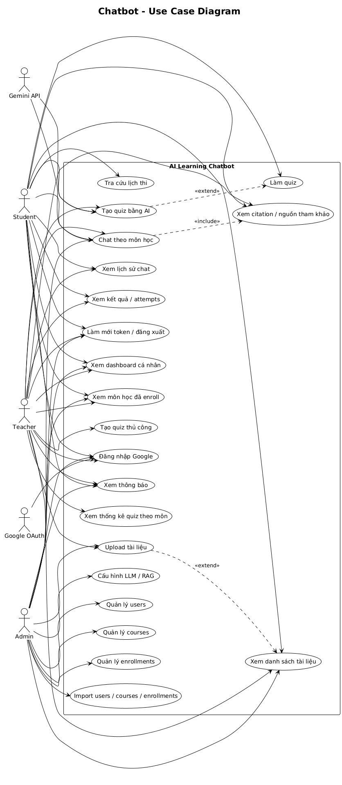
Hình 3.1: Sơ đồ Use Case tổng quan
3.1.4 Sơ đồ sequence 22
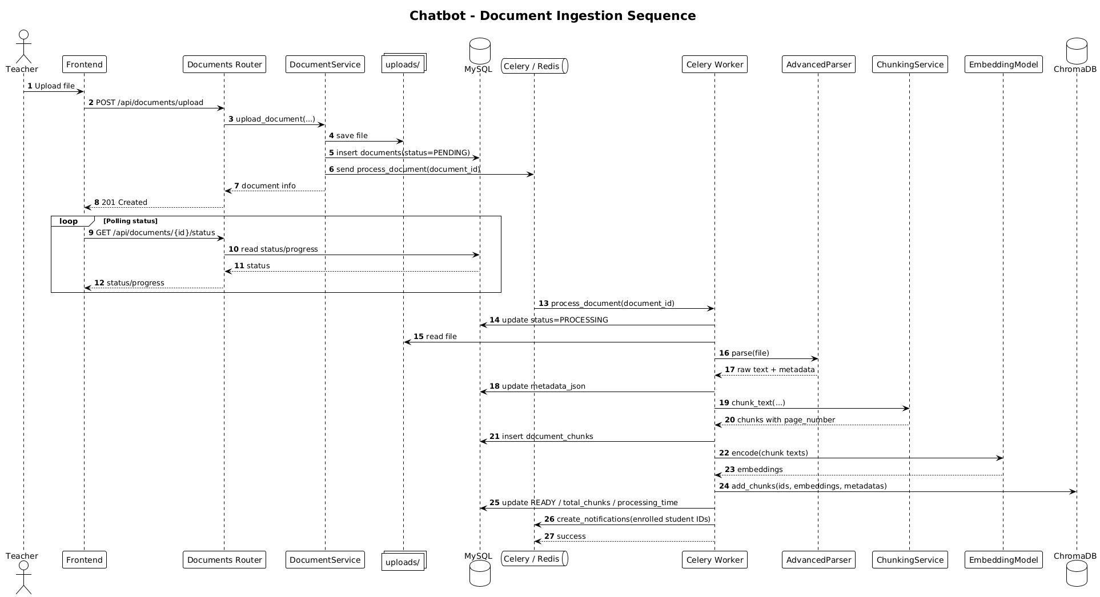
Hình 3.2: Sequence xử lý tài liệu và ingestion
3.1.5 Thiết kế ERD 22
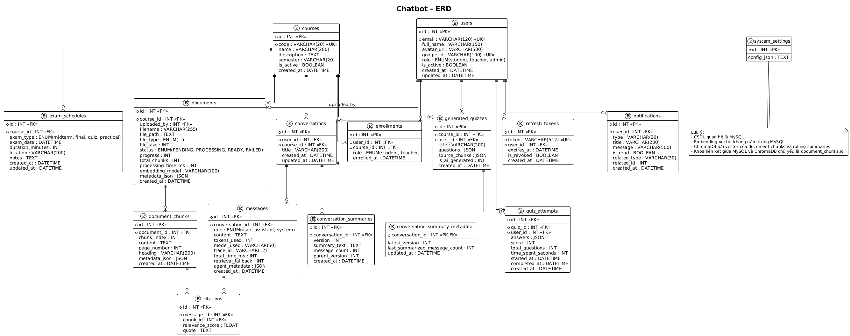
Hình 3.3: Sơ đồ ERD hệ thống
3.1.6 Đặc tả chi tiết từng use case (bảng đặc tả) 23
3.2 Kiến trúc tổng thể Frontend - API - Service - Data/AI 45
3.3 Thiết kế cơ sở dữ liệu MySQL và ChromaDB 46
3.4 Thiết kế API endpoints 47
3.5 Thiết kế luồng upload và xử lý tài liệu 74
3.6 Thiết kế luồng chat RAG 74
3.7 Thiết kế memory/rolling summary 75
3.8 Thiết kế Agent và Tool Use 75
3.9 Thiết kế giao diện người dùng 75
CHƯƠNG 4 - CHƯƠNG TRÌNH ĐÃ XÂY DỰNG 76
4.1 Cấu trúc thư mục mã nguồn 76
4.2 Module xác thực và phân quyền 76
4.3 Module quản lý user, course, enrollment và import Excel 77
4.4 Module quản lý tài liệu và ingestion pipeline 77
4.5 Module ChatService, RAGService và PromptService 78
4.6 Module Prompt Engineering và chống hallucination 78
4.7 Module Quiz, Schedule Lookup và AgentOrchestrator 78
4.8 Module dashboard, notifications và settings 79
4.9 Đóng gói và triển khai Docker Compose 79
4.10 Giao diện web 80
CHƯƠNG 5 - KIỂM THỬ VÀ ĐÁNH GIÁ 84
5.1 Mục tiêu kiểm thử 84
5.2 Môi trường kiểm thử 84
5.3 Kịch bản kiểm thử chức năng 84
5.4 Kiểm thử chất lượng RAG và citation 85
5.5 Demo chatbot trả lời đúng và trường hợp từ chối hallucination 85
5.6 Kiểm thử tự động backend/frontend 85
Hiện tại repository chưa có thư mục kiểm thử tự động riêng cho backend/frontend (chưa có bộ BE/tests/ hoặc test FE chính thức). Nhóm đã thực hiện kiểm thử thủ công theo kịch bản nghiệp vụ chính và đề xuất bổ sung pytest + Playwright ở giai đoạn tiếp theo.
5.7 Phân công công việc trong nhóm
Thành viên | MSSV | Phân công chính
Hoàng Công Tài Thế | 52300065 | Chat, memory, streaming, model AI; phối hợp UI
Trương Dương Hưng | 52300028 | Quản lý người dùng/khóa học, upload tài liệu và pipeline RAG; phối hợp UI
Nguyễn Thế An | 52300003 | Function calling, quiz, phân quyền; phối hợp UI
CHƯƠNG 6 - KẾT LUẬN VÀ HƯỚNG PHÁT TRIỂN 86
6.1 Kết quả đạt được 86
Qua quá trình thực hiện đồ án, nhóm đã xây dựng thành công hệ thống web trợ lý học tập tích hợp AI theo đúng 4 cấp độ yêu cầu của đề bài Full-stack.
Chất lượng trả lời vẫn phụ thuộc vào chất lượng tài liệu đầu vào và cấu hình ingestion (chunking/embedding/rerank). Với tài liệu scan kém chất lượng, độ chính xác có thể giảm.
Bổ sung bộ benchmark RAG định lượng (hit@k, MRR), tăng cường tracing pipeline và tối ưu prompt theo từng loại câu hỏi.
Triển khai test tự động bằng pytest + Playwright, đồng thời xây dựng CI/CD để kiểm soát chất lượng khi phát hành.
Nâng cấp hạ tầng theo hướng scale-out worker ingestion và tăng cường bảo mật production (rate limiting, secret rotation, giám sát tập trung).
6.2 Hạn chế còn tồn tại 86
6.3 Hướng phát triển 86
TÀI LIỆU THAM KHẢO 87
[1] Tài liệu tiếng Anh 87
[2] Tài liệu tiếng Việt 87

[3] DANH MỤC TỪ VIẾT TẮT

Từ viết tắt | Diễn giải | Ý nghĩa
AI | Artificial Intelligence | Trí tuệ nhân tạo
LLM | Large Language Model | Mô hình ngôn ngữ lớn
RAG | Retrieval-Augmented Generation | Sinh câu trả lời có truy xuất tài liệu
Vector DB | Vector Database | Lưu embedding trong ChromaDB
BM25 | Best Matching 25 | Tìm kiếm theo từ khóa
RRF | Reciprocal Rank Fusion | Hợp nhất kết quả tìm kiếm
SSE | Server-Sent Events | Streaming response
JWT | JSON Web Token | Xác thực API
RBAC | Role-Based Access Control | Phân quyền theo vai trò

[4] CHƯƠNG 1 - TỔNG QUAN ĐỀ TÀI

[5] 1.1 Lý do chọn đề tài
[6] Trong bối cảnh giáo dục số, tài liệu môn học (slide, giáo trình PDF/DOCX, đề cương) là nguồn tri thức được chuẩn hóa theo từng lớp; sinh viên cần tra cứu nhanh và đối chiếu với nội dung giảng dạy. Nếu chỉ dùng LLM theo kiểu hỏi–đáp tự do, mô hình có thể sinh chi tiết sai hoặc không có trong tài liệu chính thức (hallucination), khó kiểm chứng khi ôn thi.
[7] RAG truy xuất các đoạn liên quan từ kho tài liệu (chunk, embedding, vector DB) rồi đưa vào prompt để LLM tổng hợp, giúp câu trả lời neo vào bằng chứng nội bộ và có thể kèm trích dẫn nguồn (tên tài liệu, trang/slide).
[8] Đề tài AI Chatbot với RAG cho giáo dục bám đồ án Full-stack (Course Assistant): web gồm frontend, backend API, MySQL cho nghiệp vụ, ChromaDB cho vector; kết hợp BM25 + vector, hợp nhất RRF, rerank cross-encoder; LLM Gemini cho sinh câu trả lời và tác vụ mở rộng.

[9] 1.2 Mục tiêu đề tài
[10] Mục tiêu tổng quát: hệ thống web hỗ trợ học tập theo môn, hỏi–đáp dựa trên tài liệu đã quản trị và lưu lịch sử hội thoại.
[11] Mục tiêu chức năng (theo cấp độ đồ án): Google OAuth + JWT và RBAC (SV/GV/Admin); quản lý người dùng, môn học, phân công dạy/học, import Excel; quản lý tài liệu PDF/DOCX/TXT; ingestion (đọc file, chunking, embedding, vector); chat RAG có trích dẫn; SSE, memory/rolling summary, cấu hình model; quiz và agent/tool-use khi có dữ liệu hành chính (ví dụ lịch thi).
[12] Mục tiêu kỹ thuật: API nhất quán; Celery + Redis cho tác vụ nặng; Docker Compose để triển khai thống nhất.

[13] 1.3 Phạm vi thực hiện
[14] Phạm vi theo mã nguồn: React (Vite + TypeScript), FastAPI, MySQL, ChromaDB, Redis (cache/broker Celery), Gemini API.
[15] Phạm vi nội dung: tài liệu theo môn (định dạng pipeline hỗ trợ); chat trong ngữ cảnh môn đã chọn. Triển khai: docker-compose các service lõi; local LLM (Ollama/LM Studio) là dịch vụ ngoài theo README.
[16] Ngoài phạm vi: đảm bảo hợp pháp tài liệu upload; thay GV đánh giá; SLA quy mô lớn; tối ưu chi phí API doanh nghiệp.

[17] 1.4 Đối tượng sử dụng
[18] Sinh viên: đăng nhập, chọn môn, hỏi đáp, xem Markdown và trích dẫn nguồn, lịch sử chat, quiz (nếu bật).
Giáo viên: quản lý tài liệu, trạng thái xử lý, quiz và tiến độ SV.
Admin: quản trị user/môn/phân công, import Excel, cấu hình LLM/dịch vụ nền.
GVHD/khoa: nhận mã nguồn, báo cáo, video, readme chạy thử.

[19] 1.5 Sản phẩm bàn giao
[20] Mã nguồn: FE/BE, .env.example, docs/ (luồng chat, API, ERD, module).
Triển khai: docker-compose.yml (MySQL, ChromaDB, Redis, backend, worker, FE).
Bàn giao đồ án: báo cáo khung; readme.txt/README.md; tài khoản demo; link video; Excel tự đánh giá.

[21] 1.6 Công nghệ và môi trường phát triển
[22] Môi trường dev: Windows/Linux/macOS + Docker Desktop;
[23] Node.js phiên bản 20 trở lên; Python 3.11+ (khi chạy ngoài container).
Chạy thử: Docker Compose; OpenAPI /docs để kiểm thử API.
Công cụ: Git; VS Code, package.json và requirements.txt.
Tổng hợp công nghệ:
Nhóm | Công nghệ | Vai trò
Frontend | React, TypeScript, Vite, Tailwind, shadcn/ui | Giao diện người dùng
Backend | FastAPI, SQLAlchemy, Pydantic, sse-starlette | API, nghiệp vụ, SSE
Database | MySQL, ChromaDB, Redis | Dữ liệu nghiệp vụ, vector, cache/broker
AI/RAG | Gemini, Sentence Transformers, BM25, RRF, Cross-Encoder | Sinh trả lời và truy xuất
Deploy | Docker Compose | Dựng toàn bộ hệ thống
[24] Bảng 1.1. Công nghệ và công cụ sử dụng trong hệ thống.

[25] CHƯƠNG 2 - CƠ SỞ LÝ THUYẾT VÀ YÊU CẦU HỆ THỐNG

[26] 2.1 RAG và bài toán hỏi đáp theo tài liệu
- [27] RAG (Retrieval-Augmented Generation) là gì?
- [28] Bổ sung cho LLM một lớp truy xuất: lấy đoạn văn từ kho tài liệu (bộ nhớ ngoài tham số) rồi đưa vào prompt.
- [29] Mô hình ngôn ngữ vẫn sinh văn bản; phần “tri thức môn học” đến từ tài liệu đã ingest, không chỉ từ trọng số đã huấn luyện.

- [30] Vì sao RAG phù hợp môi trường giáo dục?
- [31] Giảm ảo giác (hallucination): câu trả lời neo vào passage đã truy xuất được.
- [32] Có thể kèm trích dẫn: tên file, trang hoặc slide — sinh viên kiểm chứng được nguồn.
- [33] Nội dung môn thay đổi theo học kỳ: cập nhật chủ yếu bằng thêm/sửa tài liệu, không cần fine-tune LLM liên tục.

- [34] Bài toán document-grounded QA (hỏi đáp theo tài liệu)
- [35] Yêu cầu đáp án bám corpus đã cấp; nếu thiếu bằng chứng thì từ chối trả lời hoặc nêu rõ giới hạn.
- [36] Đánh giá thường dùng: faithfulness (trung thực với nguồn), relevance (sát câu hỏi), đúng citation.

- [37] Pipeline RAG điển hình — năm bước (tách dòng để dễ đọc)
- [38] (1) Tiền xử lý truy vấn: mở rộng ngữ cảnh, chuẩn hóa câu hỏi.
- [39] (2) Truy xuất song song nhiều chiến lược (semantic + lexical), sau đó hợp nhất thứ hạng.
- [40] (3) Rerank: tinh chỉnh chọn top-K đoạn trước khi đưa vào LLM.
- [41] (4) Dựng prompt: chỉ dẫn hệ thống + bằng chứng + lịch sử hội thoại (nếu có).
- [42] (5) Sinh câu trả lời và trích metadata nguồn (tên file, trang/slide).

- [43] Hiện thực trong mã nguồn đồ án (định hướng kỹ thuật)
- [44] FastAPI tách các giai đoạn: retrieve → rerank → generate; lọc theo course_id lúc truy vấn để không lẫn môn.
- [45] Hybrid vector + BM25, fusion (ví dụ RRF), rồi rerank cross-encoder trên tập ứng viên nhỏ.
- [46] Phản hồi chat qua SSE (streaming); lưu citation gắn chunk đã dùng.
- [47] Có cơ chế fallback ladder và giới hạn ngữ cảnh (context budget) trước khi gọi Gemini — chi tiết: docs/explanations/06_rag_explanation.md.

- [48] Tham chiếu sơ đồ và tài liệu nội bộ
- [49] Luồng xử lý: diagrams/rag_workflow.puml.
- [50] Giải thích RAG trong dự án: docs/explanations/06_rag_explanation.md.

[51] 2.2 Embedding và Vector Database
- [52] Embedding (vector hóa văn bản)
- [53] Ánh xạ câu hoặc đoạn văn sang không gian ℝ^d.
- [54] Hai đoạn gần nhau theo cosine similarity thường mang ngữ nghĩa tương đồng.
- [55] Encoder kiểu Sentence-Transformers cho vector cố định chiều (ví dụ 384 theo cấu hình dự án).

- [56] Vector database
- [57] Lưu vector kèm metadata: course_id, document_id, chunk_index, page_number…
- [58] Hỗ trợ truy vấn nearest neighbors có điều kiện lọc (filter theo môn, theo tài liệu).
- [59] ChromaDB triển khai trong Docker; có thể so sánh khái niệm với Pinecone, Qdrant, Milvus về lưu trữ và mở rộng.

- [60] Chunking và ingestion
- [61] Độ dài chunk và overlap ảnh hưởng cân bằng giữa đủ ngữ cảnh và ít nhiễu.
- [62] Hỗ trợ PDF, DOCX, TXT; xử lý nền qua worker Celery.
- [63] Có thể cấu hình chunking qua backend (tham khảo README và tài liệu kỹ thuật).

[64] 2.3 Hybrid Search: Vector Search, BM25, RRF
- [65] Vector search (semantic / dense)
- [66] Phù hợp câu hỏi diễn đạt tự nhiên, đồng nghĩa.
- [67] Có thể yếu với mã môn, ký hiệu, từ hiếm nếu embedding không bắt được.

- [68] BM25 (lexical / sparse)
- [69] Mạnh khi khớp từ khóa, mã môn, thuật ngữ chuyên ngành.
- [70] Hạn chế khi người dùng diễn đạt khác từ vựng trong slide hoặc giáo trình.

- [71] Kết hợp hybrid và RRF (Reciprocal Rank Fusion)
- [72] Chạy song song hai pipeline; mỗi pipeline trả danh sách xếp hạng riêng.
- [73] Công thức RRF: score(d) = Σ 1/(k + rank_i(d)); thường chọn k ≈ 60 để giảm thiên lệch thứ hạng đầu.
- [74] Ưu điểm: không cần chuẩn hóa điểm số giữa hai nguồn trái ngữ nghĩa.
- [75] Trong đồ án: prefilter theo course_id cho cả vector và BM25; danh sách sau RRF đưa vào rerank.

[76] 2.4 Reranking bằng Cross-Encoder
- [77] So sánh bi-encoder và cross-encoder
- [78] Bi-encoder: mã hóa truy vấn và đoạn văn riêng rồi so sánh similarity — chi phí thấp khi index lớn.
- [79] Hạn chế: tương tác query–document bị tuyến tính hóa qua hai vector độc lập.
- [80] Cross-encoder: đưa cặp (query, passage) qua một mạng để ra điểm liên quan — chính xác hơn nhưng tốn chi phí theo số passage.

- [81] Chiến lược trong đồ án
- [82] Retrieve rộng để không bỏ sót ứng viên, sau đó rerank trên tập nhỏ (ví dụ top-20 rồi chọn top-5).
- [83] Rerank nhanh hơn bước sinh văn LLM nhưng vẫn chiếm phần đáng kể trong tổng độ trễ người dùng cảm nhận.

[84] 2.5 LLM và Prompt Engineering
- [85] Vai trò và an toàn nội dung (system prompt)
- [86] Định hướng vai trò trợ giảng theo môn học.
- [87] Ưu tiên ngữ cảnh từ tài liệu đã truy xuất; yêu cầu trích dẫn nguồn khi có.
- [88] Từ chối trả lời hồ đồ khi không đủ bằng chứng trong corpus.
- [89] Context budget: giới hạn token cho lịch sử + evidence để tránh tràn ngữ cảnh và nhiễu.

- [90] Gemini API trong đồ án
- [91] Gọi dịch vụ đám mây theo API key cấu hình trong .env.
- [92] Có thể luân phiên nhiều key để tăng throughput (tham khảo README).
- [93] Luồng token streaming kết hợp SSE ở tầng API — chi tiết ở mục 2.6.

[94] 2.6 Streaming Response bằng SSE
- [95] SSE so với WebSocket (tóm tắt)
- [96] SSE: dựa trên HTTP, một chiều, đơn giản triển khai cho stream completion.
- [97] WebSocket: hai chiều; hữu ích khi cần kênh tương tác phức tạp — không bắt buộc cho chat stream văn bản.

- [98] Hiện thực trong dự án
- [99] FastAPI trả StreamingResponse, phát sự kiện theo từng phần phản hồi LLM.
- [100] Frontend React đọc luồng và render Markdown dần.

[101] 2.7 Authentication, JWT, Google OAuth và RBAC
- [102] Luồng Google OAuth (rút gọn)
- [103] Authorization code chuyển về backend; backend đổi lấy token.
- [104] Xác thực id_token: chữ ký, aud, iss, exp.
- [105] Đồng bộ user nội bộ; gán role mặc định và enrollment theo môn.

- [106] JWT và refresh token
- [107] Access JWT dạng stateless, thời gian sống ngắn.
- [108] Refresh lưu cookie HttpOnly Secure giảm rủi ro XSS đọc token (khuyến nghị triển khai thực tế).
- [109] Xoay refresh và phát hiện reuse sau revoke — xem docs/explanations/04_auth_explanation.md.

- [110] RBAC (phân quyền theo vai trò)
- [111] Các vai: Admin, Teacher, Student.
- [112] Giáo viên thường được admin nâng quyền.
- [113] Kiểm soát endpoint bằng dependency FastAPI (get_current_user, kiểm tra role).

[114] 2.8 Yêu cầu chức năng theo 4 cấp độ của đề bài
- [115] Cấp 1 — Nền tảng
- [116] OAuth Google; quản trị user, course, enrollment.
- [117] Import Excel; upload tài liệu; chat và lưu lịch sử.

- [118] Cấp 2 — RAG cốt lõi
- [119] Ingestion: parse, chunk, embed.
- [120] Vector DB; hỏi đáp có trích dẫn nguồn.

- [121] Cấp 3 — UX và hiệu năng
- [122] SSE streaming; memory hoặc rolling summary.
- [123] Cấu hình hoặc chọn model (theo phạm vi dự án).

- [124] Cấp 4 — Agent và tính năng nâng cao
- [125] Agent hoặc tool (ví dụ lịch thi).
- [126] Quiz; hybrid retrieval nâng cao — tùy dữ liệu và phạm vi nhóm.
Cấp | Yêu cầu (theo định hướng đồ án) | Hiện thực trong dự án
1 | OAuth Google; quản trị user/course/enrollment; import Excel; upload tài liệu; chat + lưu history. | FastAPI + React; MySQL; JWT access + refresh HttpOnly; module auth, admin, documents, chat persistence.
2 | Ingestion parse/chunk/embed; vector DB; hỏi đáp RAG; trích dẫn nguồn (file/trang). | Celery worker; ChromaDB; hybrid BM25 + vector + RRF; rerank cross-encoder; citations từ metadata chunk.
3 | Streaming; memory phiên; cấu hình/chọn model. | SSE (sse-starlette); rolling summary/memory service; cấu hình LLM qua settings.
4 | Agent/tool (ví dụ lịch thi SQL); quiz; hybrid nâng cao. | AgentOrchestrator + tool routing; quiz generator/attempts; hybrid đã nêu ở cấp 2 (mở rộng độ chính xác).
[127] Bảng 2.1. Đối chiếu yêu cầu đề bài với chức năng dự án.

[128] 2.9 Yêu cầu phi chức năng
- [129] Hiệu năng
- [130] Tách ingestion chạy nền (Celery).
- [131] Retrieve và rerank hoàn tất trước khi bắt đầu stream sinh văn.

- [132] Khả dụng và triển khai
- [133] Docker Compose cho demo nhất quán.
- [134] Healthcheck và restart policy giúp stack ổn định khi demo.

- [135] Bảo mật
- [136] Bảo vệ file .env và secret; RBAC trên API.
- [137] TLS trong môi trường thật; validate đầu vào.

- [138] Mở rộng và bảo trì
- [139] Tách worker, cơ sở dữ liệu quan hệ và vector store.
- [140] OpenAPI tại /docs; logging và tách module BE/FE.

- [141] Trải nghiệm người dùng (UX)
- [142] Hiển thị Markdown; panel citation rõ ràng.
- [143] Streaming mượt, giảm cảm giác chờ.

[144] CHƯƠNG 3 - PHÂN TÍCH VÀ THIẾT KẾ HỆ THỐNG

[145] 3.1 Use case tổng quan theo Sinh viên, Giáo viên, Admin
- [146] Phạm vi và cấu trúc mục
- [147] Phần đầu xác định tác nhân: sinh viên, giáo viên, quản trị viên và dịch vụ bên ngoài (OAuth Google, API sinh văn và embedding).
- [148] Phần giữa là danh mục use case được đánh số thống nhất; phần cuối là đặc tả từng use case (tên, tác nhân, mô tả, điều kiện tiên quyết, luồng chính, hậu điều kiện).

- [149] Danh mục UC01–UC43
- [150] Mức chi tiết bám nhóm chức năng và luồng tương tác trên backend FastAPI: xác thực, hồ sơ, khóa học và ghi danh, tài liệu, hội thoại, quiz, quản trị, thông báo.
- [151] Cách đánh số này thuận đối chiếu với tài liệu mô tả API và với kịch bản kiểm thử; khác với cách gom ít use case nhưng mỗi use case gộp nhiều thao tác.

- [152] Hiện thực luồng chat
- [153] Endpoint gửi tin nhắn trong mã nguồn hiện tại trả về phản hồi streaming qua SSE (không tách thêm endpoint JSON đồng bộ cho cùng thao tác).

[154] 3.1.1 Tác nhân trong hệ thống
Tác nhân | Mô tả vai trò
Sinh viên (SV) | Học tập, hỏi đáp RAG theo môn đã ghi danh, làm quiz, xem thông báo, quản lý hội thoại cá nhân.
Giáo viên (GV) | Quản lý môn, upload tài liệu, theo dõi ingestion, tạo quiz (thủ công/AI), xem thống kê lớp.
Admin | Vận hành user/role, import Excel, cấu hình dữ liệu master, giám sát toàn hệ thống.
Hệ thống ngoài (Google Gemini, Google OAuth) | OAuth định danh; API sinh văn bản và embedding phục vụ RAG/quiz AI.

[155] 3.1.2 Danh sách use case
- [156] UC01 — Khởi tạo đăng nhập Google (redirect).
- [157] UC02 — Hoàn tất callback Google OAuth.
- [158] UC03 — Làm mới access token.
- [159] UC04 — Đăng xuất thiết bị hiện tại.
- [160] UC05 — Đăng xuất tất cả thiết bị.
- [161] UC06 — Xem hồ sơ người dùng hiện tại.
- [162] UC07 — Cập nhật hồ sơ cá nhân.
- [163] UC08 — Admin cập nhật vai trò người dùng.
- [164] UC09 — Xem thống kê dashboard cá nhân.
- [165] UC10 — Xem danh sách môn học của tôi.
- [166] UC11 — Xem chi tiết môn và danh sách ghi danh.
- [167] UC12 — Kiểm tra quyền upload tài liệu.
- [168] UC13 — Import danh sách sinh viên vào một môn.
- [169] UC14 — Ghi danh sinh viên vào môn.
- [170] UC15 — Hủy ghi danh sinh viên.
- [171] UC16 — Upload tài liệu môn học.
- [172] UC17 — Theo dõi tiến độ xử lý tài liệu (polling).
- [173] UC18 — Liệt kê tài liệu.
- [174] UC19 — Xem chi tiết tài liệu và chunk.
- [175] UC20 — Xóa tài liệu.
- [176] UC21 — Thống kê tài liệu theo môn.
- [177] UC22 — Tải xuống file gốc tài liệu.
- [178] UC23 — Xem trước tài liệu (view).
- [179] UC24 — Liệt kê cuộc hội thoại.
- [180] UC25 — Tạo cuộc hội thoại theo môn.
- [181] UC26 — Xem chi tiết hội thoại (tin nhắn + citation).
- [182] UC27 — Xóa cuộc hội thoại.
- [183] UC28 — Gửi tin nhắn hỏi đáp RAG (streaming SSE).
- [184] UC29 — Sửa tin nhắn và tái xử lý RAG (streaming).
- [185] UC30 — Đếm thông báo chưa đọc.
- [186] UC31 — Liệt kê thông báo.
- [187] UC32 — Đánh dấu một thông báo đã đọc.
- [188] UC33 — Đánh dấu đọc toàn bộ thông báo.
- [189] UC34 — Xóa một thông báo.
- [190] UC35 — Giám sát vận hành (Admin — thống kê, hoạt động, traffic).
- [191] UC36 — Quản lý tài khoản người dùng (Admin CRUD).
- [192] UC37 — Quản lý khóa học (Admin).
- [193] UC38 — Quản lý ghi danh tập trung (Admin).
- [194] UC39 — Import hàng loạt Excel (users / courses / enrollments).
- [195] UC40 — Cấu hình hệ thống (settings công khai).
- [196] UC41 — Quản lý đề quiz (CRUD + AI generate).
- [197] UC42 — Làm bài quiz và quản lý attempt.
- [198] UC43 — Thống kê quiz & lịch kiểm tra theo môn.

[199] 3.1.3 Sơ đồ use case
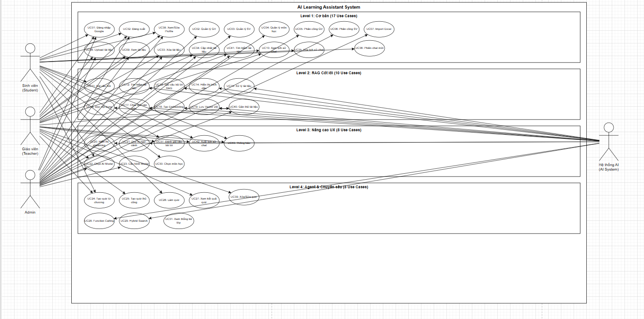

[200] 3.1.4 Sơ đồ sequence
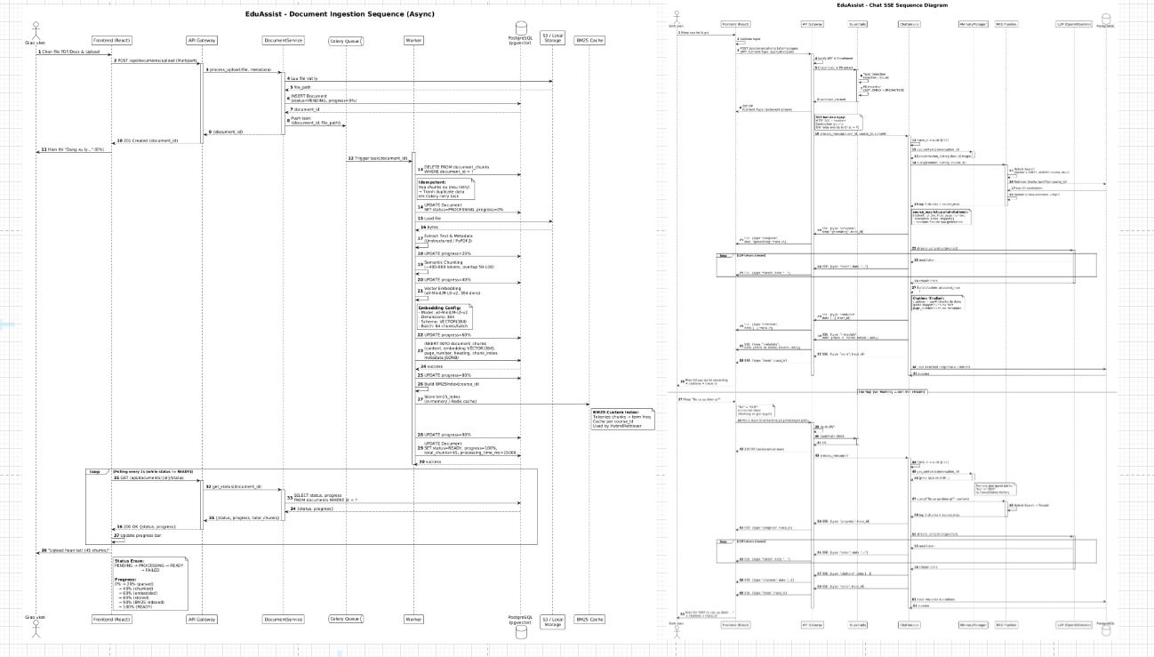

[201] 3.1.5 Thiết kế ERD

[202] Tổng quan kiến trúc cơ sở dữ liệu (minh họa — tự chèn ảnh)
- [203] Phân tầng logic
- [204] MySQL: nguồn sự thật nghiệp vụ — người dùng, vai trò, môn học, ghi danh, tài liệu và trạng thái ingestion, hội thoại, tin nhắn, nguồn trích dẫn (citation), quiz, lượt làm bài, lịch thi, cấu hình và nhật ký (theo thiết kế ERD).
- [205] ChromaDB: vector embedding theo chunk; truy vấn lân cận kèm lọc metadata (course_id, document_id, …).
- [206] Tệp trên đĩa (thư mục upload / volume): bản gốc PDF, DOCX, TXT; MySQL lưu đường dẫn, loại file và thuộc tính đi kèm.
- [207] Redis: broker và cache cho Celery (và cache ngắn hạn tùy cấu hình) — không thay thế lưu trữ quan hệ lâu dài.

- [208] Luồng dữ liệu tổng thể
- [209] Thao tác trực tiếp: ứng dụng web → FastAPI đọc/ghi MySQL theo JWT, RBAC và điều kiện enrollment theo môn.
- [210] Ingestion nền: worker đọc file, tách chunk, sinh embedding, upsert vector; đồng thời cập nhật tiến độ và trạng thái tài liệu trên MySQL.
- [211] Chat RAG: lọc theo môn/tài liệu, truy xuất hybrid (vector + lexical nếu bật), rerank; lưu tin nhắn và liên kết citation tới chunk đã dùng.

- [212] Liên hệ với các phần khác của báo cáo
- [213] Quan hệ bảng, khóa và cardinalities: xem mục “Sơ đồ ERD” ngay sau khối minh họa.
- [214] Topology container, cổng dịch vụ: tham chiếu mục 3.2 (triển khai Docker Compose) nếu cần minh họa song song với sơ đồ lớp lưu trữ.

[215] Sơ đồ ERD
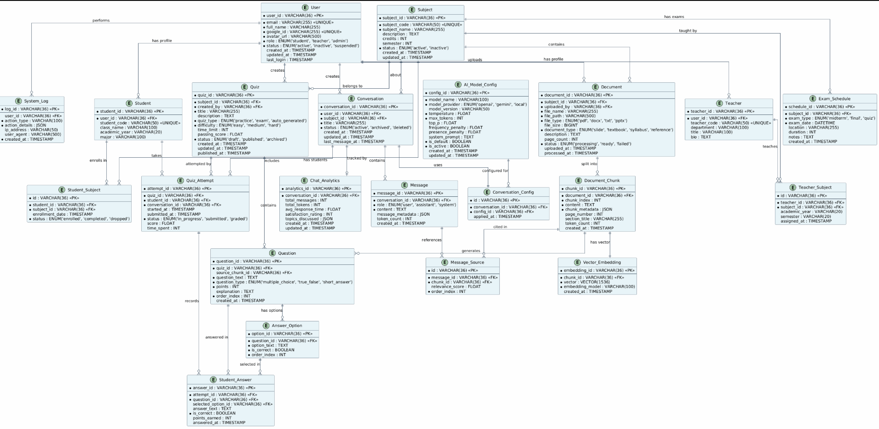

[216] 3.1.6 Đặc tả chi tiết từng use case (bảng đặc tả)

[217] UC01: Khởi tạo đăng nhập Google (redirect)
Tên use case | UC01: Khởi tạo đăng nhập Google (redirect)
Tác nhân chính | Người dùng (SV/GV/Admin)
Mô tả | Chuyển hướng tới Google OAuth qua endpoint login của backend.
Điều kiện tiên quyết | Cấu hình Google OAuth đầy đủ trên server.
Luồng chính | 1. Người dùng chọn đăng nhập Google.  2. FE gọi GET /api/auth/google/login (hoặc mở URL backend trả về).  3. Trình duyệt chuyển tới Google.  4. Người dùng đồng ý quyền trên Google.
Hậu điều kiện | Google chuyển về backend với authorization code (UC02).

[218] UC02: Hoàn tất callback Google OAuth
Tên use case | UC02: Hoàn tất callback Google OAuth
Tác nhân chính | Hệ thống + Người dùng
Mô tả | Backend nhận code, đổi token, tạo/cập nhật User, phát hành JWT cho phiên.
Điều kiện tiên quyết | Request callback hợp lệ từ Google.
Luồng chính | 1. GET /api/auth/google/callback xử lý code/state.  2. Đổi code lấy profile Google.  3. Tạo hoặc cập nhật User trong MySQL.  4. Sinh access_token + refresh_token.  5. Redirect về FE kèm token hoặc set cookie theo thiết kế.
Hậu điều kiện | Người dùng đăng nhập thành công; client có JWT.

[219] UC03: Làm mới access token
Tên use case | UC03: Làm mới access token
Tác nhân chính | Client (SV/GV/Admin)
Mô tả | POST /api/auth/refresh — lấy access token mới từ refresh token.
Điều kiện tiên quyết | refresh_token còn hiệu lực trong DB.
Luồng chính | 1. Client gửi POST /api/auth/refresh + body refresh_token.  2. Backend validate refresh.  3. Sinh access_token mới.  4. Trả TokenResponse.  5. Client cập nhật header Authorization.
Hậu điều kiện | Gọi API tiếp tục không bị 401 do hết hạn access token.

[220] UC04: Đăng xuất thiết bị hiện tại
Tên use case | UC04: Đăng xuất thiết bị hiện tại
Tác nhân chính | Người dùng
Mô tả | POST /api/auth/logout — thu hồi refresh token đang dùng.
Điều kiện tiên quyết | Đã đăng nhập.
Luồng chính | 1. User chọn đăng xuất.  2. POST /api/auth/logout kèm Bearer.  3. Backend revoke refresh hiện tại.  4. Client xóa token local.
Hậu điều kiện | Phiên thiết bị hiện tại kết thúc.

[221] UC05: Đăng xuất tất cả thiết bị
Tên use case | UC05: Đăng xuất tất cả thiết bị
Tác nhân chính | Người dùng
Mô tả | POST /api/auth/logout/all — revoke toàn bộ refresh của user.
Điều kiện tiên quyết | Đã đăng nhập.
Luồng chính | 1. User chọn đăng xuất mọi nơi.  2. POST /api/auth/logout/all.  3. Backend revoke_all_user_tokens.  4. Client xóa token.
Hậu điều kiện | Mọi phiên refresh trước đó vô hiệu.

[222] UC06: Xem hồ sơ người dùng hiện tại
Tên use case | UC06: Xem hồ sơ người dùng hiện tại
Tác nhân chính | Người dùng
Mô tả | GET /api/auth/me — lấy UserResponse (email, role, avatar…).
Điều kiện tiên quyết | JWT hợp lệ.
Luồng chính | 1. Client GET /api/auth/me với Authorization Bearer.  2. Backend decode JWT, load User.  3. Trả UserResponse JSON.  4. UI hiển thị thông tin.
Hậu điều kiện | Hồ sơ hiển thị đúng DB.

[223] UC07: Cập nhật hồ sơ cá nhân
Tên use case | UC07: Cập nhật hồ sơ cá nhân
Tác nhân chính | Người dùng
Mô tả | PATCH /api/auth/me — cập nhật full_name, avatar_url (schema UpdateMeRequest).
Điều kiện tiên quyết | JWT hợp lệ.
Luồng chính | 1. User chỉnh form hồ sơ.  2. PATCH /api/auth/me + JSON.  3. Validate độ dài field.  4. Lưu MySQL.  5. Trả UserResponse mới.
Hậu điều kiện | Dữ liệu profile đồng bộ.

[224] UC08: Admin cập nhật vai trò người dùng
Tên use case | UC08: Admin cập nhật vai trò người dùng
Tác nhân chính | Admin
Mô tả | PATCH /api/auth/users/{user_id}/role — đổi role (student/teacher/admin).
Điều kiện tiên quyết | JWT Admin; user đích tồn tại.
Luồng chính | 1. Admin chọn user và role mới.  2. PATCH endpoint role.  3. Validate UserRole enum.  4. Cập nhật DB.  5. Trả UserResponse.
Hậu điều kiện | Quyền API/UI của user đích thay đổi.

[225] UC09: Xem thống kê dashboard cá nhân
Tên use case | UC09: Xem thống kê dashboard cá nhân
Tác nhân chính | Người dùng đăng nhập
Mô tả | GET /api/me/dashboard-stats — tóm tắt hoạt động học tập/chat (theo MyDashboardStats).
Điều kiện tiên quyết | JWT hợp lệ.
Luồng chính | 1. FE gọi GET /api/me/dashboard-stats.  2. Backend aggregate từ DB.  3. Trả JSON thống kê.  4. UI vẽ card/biểu đồ đơn giản.
Hậu điều kiện | User có snapshot nhanh sau đăng nhập.

[226] UC10: Xem danh sách môn học của tôi
Tên use case | UC10: Xem danh sách môn học của tôi
Tác nhân chính | Sinh viên / GV (theo policy)
Mô tả | GET /api/courses/my-courses — các môn liên quan tài khoản.
Điều kiện tiên quyết | JWT hợp lệ.
Luồng chính | 1. Client GET /api/courses/my-courses.  2. Backend lọc course theo enrollment hoặc ownership.  3. Trả dict/JSON danh sách.  4. UI render danh sách môn.
Hậu điều kiện | User chọn được môn để chat hoặc xem tài liệu.

[227] UC11: Xem chi tiết môn và danh sách ghi danh
Tên use case | UC11: Xem chi tiết môn và danh sách ghi danh
Tác nhân chính | GV / Admin / SV (theo quyền)
Mô tả | GET /api/courses/{course_id}/detail — CourseWithEnrollmentsResponse.
Điều kiện tiên quyết | Có quyền xem course_id.
Luồng chính | 1. Client gọi GET detail.  2. Backend kiểm tra quyền owner/admin/enrolled.  3. Trả course + enrollments.  4. UI hiển thị SV trong lớp.
Hậu điều kiện | GV/Admin quản lý lớp; SV xác nhận ngữ cảnh môn.

[228] UC12: Kiểm tra quyền upload tài liệu
Tên use case | UC12: Kiểm tra quyền upload tài liệu
Tác nhân chính | GV / Admin
Mô tả | GET /api/courses/{course_id}/can-upload — kiểm tra trước khi mở form upload.
Điều kiện tiên quyết | JWT GV/Admin.
Luồng chính | 1. FE gọi GET …/can-upload.  2. Backend đánh giá role + ownership.  3. Trả dict {can_upload: bool, …}.  4. UI bật/tắt nút Upload.
Hậu điều kiện | Tránh hiển thị upload khi không đủ quyền.

[229] UC13: Import danh sách sinh viên vào một môn
Tên use case | UC13: Import danh sách sinh viên vào một môn
Tác nhân chính | GV / Admin
Mô tả | POST /api/courses/{course_id}/import-students — file Excel mẫu theo course.
Điều kiện tiên quyết | Quyền trên course; file hợp lệ.
Luồng chính | 1. Chọn file Excel trên UI.  2. Multipart POST import-students.  3. Backend parse từng dòng, validate email/mã.  4. Ghi enrollment hoặc báo lỗi theo dòng.  5. Trả ImportResult.
Hậu điều kiện | Lớp được bổ sung SV hàng loạt.

[230] UC14: Ghi danh sinh viên vào môn
Tên use case | UC14: Ghi danh sinh viên vào môn
Tác nhân chính | GV / Admin
Mô tả | POST /api/courses/{course_id}/enrollments — tạo enrollment.
Điều kiện tiên quyết | course_id tồn tại; SV hợp lệ.
Luồng chính | 1. Nhập user/cần enroll.  2. POST enrollments + payload.  3. Backend kiểm tra trùng ghi danh.  4. INSERT enrollment.  5. Trả 201.
Hậu điều kiện | SV được enroll — đủ điều kiện chat RAG theo môn.

[231] UC15: Hủy ghi danh sinh viên
Tên use case | UC15: Hủy ghi danh sinh viên
Tác nhân chính | GV / Admin
Mô tả | DELETE /api/courses/{course_id}/enrollments/{enrollment_id}.
Điều kiện tiên quyết | enrollment thuộc course.
Luồng chính | 1. Chọn SV cần gỡ.  2. DELETE endpoint.  3. Backend xóa enrollment.  4. 204 No Content.
Hậu điều kiện | SV mất quyền truy cập tài liệu/hội thoại môn đó.

[232] UC16: Upload tài liệu môn học
Tên use case | UC16: Upload tài liệu môn học
Tác nhân chính | GV / Admin
Mô tả | POST /api/documents/upload?course_id= — lưu file, queue Celery, status PENDING.
Điều kiện tiên quyết | UC12 can-upload = true.
Luồng chính | 1. Chọn file PDF/DOCX/TXT.  2. POST multipart upload.  3. Lưu disk + metadata DB.  4. Enqueue Celery ingest.  5. Trả DocumentUploadResponse.
Hậu điều kiện | Tài liệu chờ xử lý nền (UC17).

[233] UC17: Theo dõi tiến độ xử lý tài liệu (polling)
Tên use case | UC17: Theo dõi tiến độ xử lý tài liệu (polling)
Tác nhân chính | GV / SV / Admin (theo quyền xem)
Mô tả | GET /api/documents/{document_id}/status — progress, total_chunks.
Điều kiện tiên quyết | Có document_id.
Luồng chính | 1. FE timer gọi GET status.  2. Backend đọc Document + tiến độ worker.  3. Trả JSON status.  4. Khi READY/FAILED cập nhật UI.
Hậu điều kiện | Người dùng biết thời điểm RAG có thể dùng tài liệu.

[234] UC18: Liệt kê tài liệu
Tên use case | UC18: Liệt kê tài liệu
Tác nhân chính | User có quyền
Mô tả | GET /api/documents — DocumentListResponse (lọc course, phân trang nếu có).
Điều kiện tiên quyết | JWT + policy course.
Luồng chính | 1. GET /api/documents + query.  2. Backend filter theo enrollment/role.  3. Trả danh sách.  4. UI bảng tài liệu.
Hậu điều kiện | Chọn được tài liệu để xem chi tiết/tải về.

[235] UC19: Xem chi tiết tài liệu và chunk
Tên use case | UC19: Xem chi tiết tài liệu và chunk
Tác nhân chính | User có quyền
Mô tả | GET /api/documents/{document_id} — DocumentDetailResponse + chunks.
Điều kiện tiên quyết | document_id hợp lệ.
Luồng chính | 1. GET detail.  2. Kiểm tra quyền.  3. Trả metadata + chunks.  4. UI hiển thị preview cấu trúc.
Hậu điều kiện | Xác minh nội dung đã index.

[236] UC20: Xóa tài liệu
Tên use case | UC20: Xóa tài liệu
Tác nhân chính | GV / Admin
Mô tả | DELETE /api/documents/{document_id} — gỡ file/metadata (và vector liên quan theo service).
Điều kiện tiên quyết | Đủ quyền trên tài liệu.
Luồng chính | 1. Xác nhận xóa.  2. DELETE document.  3. Backend gọi service xóa DB + file + vector.  4. 204.
Hậu điều kiện | RAG không còn trích dẫn tài liệu đã xóa.

[237] UC21: Thống kê tài liệu theo môn
Tên use case | UC21: Thống kê tài liệu theo môn
Tác nhân chính | GV / Admin
Mô tả | GET /api/documents/course/{course_id}/stats — tổng số file, trạng thái…
Điều kiện tiên quyết | Quyền trên course.
Luồng chính | 1. GET stats theo course_id.  2. Aggregate SQL.  3. Trả JSON.  4. UI dashboard GV.
Hậu điều kiện | GV nắm mức độ phủ tài liệu môn.

[238] UC22: Tải xuống file gốc tài liệu
Tên use case | UC22: Tải xuống file gốc tài liệu
Tác nhân chính | User được phép
Mô tả | GET /api/documents/{document_id}/download — FileResponse.
Điều kiện tiên quyết | Document tồn tại; quyền đọc.
Luồng chính | 1. Bấm tải xuống.  2. GET download.  3. Backend stream file từ uploads/.  4. Browser lưu file.
Hậu điều kiện | User có bản sao offline.

[239] UC23: Xem trước tài liệu (view)
Tên use case | UC23: Xem trước tài liệu (view)
Tác nhân chính | User được phép
Mô tả | GET /api/documents/{document_id}/view — xem nội dung an toàn qua server.
Điều kiện tiên quyết | Document tồn tại.
Luồng chính | 1. GET view.  2. Backend kiểm tra quyền.  3. Trả nội dung/viewer phù hợp loại file.  4. UI preview.
Hậu điều kiện | SV đọc nhanh không cần tải về.

[240] UC24: Liệt kê cuộc hội thoại
Tên use case | UC24: Liệt kê cuộc hội thoại
Tác nhân chính | Người dùng
Mô tả | GET /api/conversations — ConversationListResponse (limit/offset).
Điều kiện tiên quyết | JWT.
Luồng chính | 1. GET conversations.  2. Lọc theo user_id hiện tại.  3. Trả danh sách + đếm tin nhắn.  4. UI sidebar hội thoại.
Hậu điều kiện | Chọn được thread để tiếp tục chat.

[241] UC25: Tạo cuộc hội thoại theo môn
Tên use case | UC25: Tạo cuộc hội thoại theo môn
Tác nhân chính | Sinh viên (đã enroll)
Mô tả | POST /api/conversations — ConversationCreate gắn course_id.
Điều kiện tiên quyết | check_enrollment đạt.
Luồng chính | 1. Chọn môn + tiêu đề.  2. POST conversations.  3. Backend tạo bản ghi.  4. Trả ConversationResponse id.  5. Điều hướng vào chat.
Hậu điều kiện | Thread mới sẵn sàng cho UC28.

[242] UC26: Xem chi tiết hội thoại (tin nhắn + citation)
Tên use case | UC26: Xem chi tiết hội thoại (tin nhắn + citation)
Tác nhân chính | Người dùng
Mô tả | GET /api/conversations/{conversation_id} — normalize citation scores.
Điều kiện tiên quyết | Conversation thuộc user.
Luồng chính | 1. GET detail.  2. Load messages + citations.  3. Chuẩn hóa điểm hiển thị.  4. Trả ConversationDetailResponse.  5. UI markdown + panel nguồn.
Hậu điều kiện | Hiển thị lịch sử đầy đủ.

[243] UC27: Xóa cuộc hội thoại
Tên use case | UC27: Xóa cuộc hội thoại
Tác nhân chính | Người dùng
Mô tả | DELETE /api/conversations/{conversation_id}.
Điều kiện tiên quyết | Conversation thuộc user.
Luồng chính | 1. Xác nhận xóa.  2. DELETE conversation.  3. Xóa messages liên quan (theo service).  4. 204.
Hậu điều kiện | Dữ liệu hội thoại không còn trong DB (theo policy).

[244] UC28: Gửi tin nhắn hỏi đáp RAG (streaming SSE)
Tên use case | UC28: Gửi tin nhắn hỏi đáp RAG (streaming SSE)
Tác nhân chính | Sinh viên
Mô tả | POST /api/conversations/{id}/messages — StreamingResponse text/event-stream (pipeline RAG trong ChatService).
Điều kiện tiên quyết | Đã enroll môn của conversation; có thể có tài liệu READY.
Luồng chính | 1. Nhập câu hỏi.  2. POST messages + MessageCreate.  3. Lưu user message; intent detect; retrieve+rerank; stream LLM.  4. Sự kiện SSE: progress, token, citations, done.  5. Lưu assistant message khi xong.
Hậu điều kiện | Câu trả lời hiển thị dần; có citation lưu DB.

[245] UC29: Sửa tin nhắn và tái xử lý RAG (streaming)
Tên use case | UC29: Sửa tin nhắn và tái xử lý RAG (streaming)
Tác nhân chính | Sinh viên
Mô tả | PUT …/messages/{message_id}/edit — rollback tin sau đó, reprocess, trả SSE.
Điều kiện tiên quyết | Message là của user; conversation hợp lệ.
Luồng chính | 1. Chọn sửa bubble user.  2. PUT edit + nội dung mới.  3. Backend edit_and_reprocess stream.  4. Client nhận SSE giống UC28.  5. Cập nhật thread sau rollback.
Hậu điều kiện | Thread phản ánh chỉnh sửa; phản hồi assistant mới.

[246] UC30: Đếm thông báo chưa đọc
Tên use case | UC30: Đếm thông báo chưa đọc
Tác nhân chính | Người dùng
Mô tả | GET /api/notifications/count — badge UI.
Điều kiện tiên quyết | JWT.
Luồng chính | 1. FE gọi GET count (định kỳ hoặc sau login).  2. Backend đếm unread.  3. Trả số.  4. UI cập nhật badge.
Hậu điều kiện | Hiển thị số thông báo mới.

[247] UC31: Liệt kê thông báo
Tên use case | UC31: Liệt kê thông báo
Tác nhân chính | Người dùng
Mô tả | GET /api/notifications — danh sách, lọc read/unread.
Điều kiện tiên quyết | JWT.
Luồng chính | 1. Mở panel thông báo.  2. GET notifications + query.  3. Trả list.  4. UI render.
Hậu điều kiện | User đọc được nội dung thông báo.

[248] UC32: Đánh dấu một thông báo đã đọc
Tên use case | UC32: Đánh dấu một thông báo đã đọc
Tác nhân chính | Người dùng
Mô tả | PATCH /api/notifications/{notif_id}/read.
Điều kiện tiên quyết | Thông báo thuộc user.
Luồng chính | 1. Click một dòng.  2. PATCH read.  3. Cập nhật DB.  4. 200.
Hậu điều kiện | Trạng thái đọc đồng bộ.

[249] UC33: Đánh dấu đọc toàn bộ thông báo
Tên use case | UC33: Đánh dấu đọc toàn bộ thông báo
Tác nhân chính | Người dùng
Mô tả | PATCH /api/notifications/read-all.
Điều kiện tiên quyết | JWT.
Luồng chính | 1. Chọn Đánh dấu tất cả đã đọc.  2. PATCH read-all.  3. Bulk update.  4. 200.
Hậu điều kiện | Badge về 0.

[250] UC34: Xóa một thông báo
Tên use case | UC34: Xóa một thông báo
Tác nhân chính | Người dùng
Mô tả | DELETE /api/notifications/{notif_id}.
Điều kiện tiên quyết | notif thuộc user.
Luồng chính | 1. Chọn xóa.  2. DELETE.  3. 204.  4. UI gỡ khỏi list.
Hậu điều kiện | Hộp thư gọn hơn.

[251] UC35: Giám sát vận hành (Admin — thống kê, hoạt động, traffic)
Tên use case | UC35: Giám sát vận hành (Admin — thống kê, hoạt động, traffic)
Tác nhân chính | Admin
Mô tả | GET /api/admin/statistics, /dashboard/activity, /dashboard/traffic-today — bảng điều khiển.
Điều kiện tiên quyết | Role Admin.
Luồng chính | 1. Mở trang admin overview.  2. Gọi lần lượt các endpoint dashboard.  3. Backend aggregate log/DB.  4. Trả JSON.  5. UI vẽ widget.
Hậu điều kiện | Admin có snapshot sức khỏe hệ thống.

[252] UC36: Quản lý tài khoản người dùng (Admin CRUD)
Tên use case | UC36: Quản lý tài khoản người dùng (Admin CRUD)
Tác nhân chính | Admin
Mô tả | GET/POST/PUT/DELETE /api/admin/users và GET …/users/{id}, …/recent.
Điều kiện tiên quyết | Role Admin.
Luồng chính | 1. Tìm kiếm/lọc user.  2. Tạo user mới POST.  3. Sửa PUT.  4. Xóa DELETE.  5. Xem chi tiết GET id.
Hậu điều kiện | Dữ liệu người dùng master đồng bộ.

[253] UC37: Quản lý khóa học (Admin)
Tên use case | UC37: Quản lý khóa học (Admin)
Tác nhân chính | Admin
Mô tả | GET/POST/PUT/DELETE /api/admin/courses; POST …/with-enrollments.
Điều kiện tiên quyết | Role Admin.
Luồng chính | 1. Liệt kê khóa admin GET /admin/courses.  2. Tạo khóa POST hoặc with-enrollments.  3. Sửa PUT.  4. Xóa DELETE.  5. Trả CourseResponse.
Hậu điều kiện | Danh mục môn toàn trường được duy trì.

[254] UC38: Quản lý ghi danh tập trung (Admin)
Tên use case | UC38: Quản lý ghi danh tập trung (Admin)
Tác nhân chính | Admin
Mô tả | GET/POST/DELETE /api/admin/enrollments.
Điều kiện tiên quyết | Role Admin.
Luồng chính | 1. Xem danh sách enrollment.  2. Thêm enrollment POST.  3. Xóa DELETE theo id.  4. Validate user+course.  5. Trả kết quả.
Hậu điều kiện | Ghi danh đồng bộ không cần vào từng môn trên UI GV.

[255] UC39: Import hàng loạt Excel (users / courses / enrollments)
Tên use case | UC39: Import hàng loạt Excel (users / courses / enrollments)
Tác nhân chính | Admin
Mô tả | POST /api/admin/import/users, /import/courses, /import/enrollments.
Điều kiện tiên quyết | File đúng template.
Luồng chính | 1. Chọn loại import.  2. Upload POST tương ứng.  3. Parse + validate batch.  4. Ghi DB + báo cáo dòng lỗi.  5. Trả ImportResult.
Hậu điều kiện | Dữ liệu lớn được nạp một lần.

[256] UC40: Cấu hình hệ thống (settings công khai)
Tên use case | UC40: Cấu hình hệ thống (settings công khai)
Tác nhân chính | Admin
Mô tả | GET/PUT /api/admin/settings — SystemSettingsPublic.
Điều kiện tiên quyết | Role Admin.
Luồng chính | 1. Mở trang cấu hình.  2. GET settings hiển thị.  3. Sửa và PUT.  4. Validate.  5. Trả settings mới.
Hậu điều kiện | Ứng dụng đọc cấu hình chung đã cập nhật.

[257] UC41: Quản lý đề quiz (CRUD + AI generate)
Tên use case | UC41: Quản lý đề quiz (CRUD + AI generate)
Tác nhân chính | GV / Admin
Mô tả | GET/POST/DELETE /api/quizzes, GET …/{quiz_id}, POST …/ai-generate.
Điều kiện tiên quyết | Quyền trên course của quiz.
Luồng chính | 1. Liệt kê quiz theo course.  2. Tạo quiz POST payload.  3. Sinh đề AI POST ai-generate.  4. Xóa DELETE.  5. Chi tiết GET id.
Hậu điều kiện | Ngân hàng đề sẵn cho SV làm bài.

[258] UC42: Làm bài quiz và quản lý attempt
Tên use case | UC42: Làm bài quiz và quản lý attempt
Tác nhân chính | Sinh viên / GV
Mô tả | POST …/{quiz_id}/attempts; GET …/{quiz_id}/attempts; export; GET /api/quizzes/me/attempts (+ export).
Điều kiện tiên quyết | SV enroll và quiz khả dụng.
Luồng chính | 1. SV làm bài và POST attempt.  2. Xem lịch sử GET attempts.  3. GV export attempt theo quiz.  4. SV export attempt của mình.  5. Backend chấm điểm.
Hậu điều kiện | Điểm và lịch sử lưu phục vụ UC43.

[259] UC43: Thống kê quiz & lịch kiểm tra theo môn
Tên use case | UC43: Thống kê quiz & lịch kiểm tra theo môn
Tác nhân chính | GV / Admin
Mô tả | GET /api/quizzes/stats/course/{id}, …/export, GET …/schedules/course/{id}.
Điều kiện tiên quyết | Quyền trên course.
Luồng chính | 1. Mở báo cáo quiz theo môn.  2. GET stats course.  3. Export file nếu cần.  4. GET schedules để xem lịch kiểm tra.  5. UI hiển thị bảng/lịch.
Hậu điều kiện | GV lập kế hoạch ôn tập và đánh giá lớp.

[260] 3.2 Kiến trúc tổng thể Frontend - API - Service - Data/AI
- [261] Triển khai vật lý
- [262] Frontend phục vụ trình duyệt (cổng 3000); backend API (8000).
- [263] MySQL lưu dữ liệu quan hệ; ChromaDB cho vector; Redis cho broker và cache.
- [264] Celery worker xử lý ingestion tài liệu nền.

- [265] Tầng giao diện
- [266] Vite + React; trạng thái ứng dụng (React state, context); chat streaming; trang admin import và dashboard giáo viên.

- [267] Tầng API và nghiệp vụ
- [268] FastAPI; dependency JWT; CORS; OpenAPI tại /docs.
- [269] Service layer (ChatService, DocumentService, …) tách khỏi router.
- [270] ChatService: hybrid retrieve, rerank, Gemini; chuẩn hóa điểm citation cho UI.

- [271] Vận hành và giám sát
- [272] Healthcheck /health; log worker; volume uploads bền vững giữa các lần restart.
Tầng | Thành phần | Trách nhiệm
Presentation | Next.js (Vite), React, Tailwind/shadcn | UI chat, quiz, admin, SSE client, routing bảo vệ theo role.
API Gateway | FastAPI (Uvicorn), CORS, JWT Bearer | REST + OpenAPI /docs; auth; RBAC; streaming SSE cho RAG.
Application | Services: Auth, Chat/RAG, Documents, Courses, Quiz, Admin, Notifications | Nghiệp vụ; orchestrate retrieval, rerank, Gemini; queue Celery.
Data | MySQL 8 (SQLAlchemy), Redis, ChromaDB | User/course/document/quiz; cache & broker; vector + metadata chunk.
Async & AI | Celery worker, Google Gemini API | Ingestion chunk+embed; background document pipeline; LLM completion.
[273] Bảng 3.1. Kiến trúc nhiều tầng của hệ thống.
Nhóm API | Prefix | Chức năng
Xác thực & phiên | /api/auth | Google OAuth callback, access/refresh JWT, đăng xuất, revoke token.
Người dùng hiện tại | /api/me | Hồ sơ, dashboard cá nhân (tóm tắt môn, hội thoại).
Khóa học & ghi danh | /api/courses | CRUD môn (admin/GV), enroll SV, danh sách theo role.
Tài liệu | /api/documents | Upload PDF/DOCX/TXT, polling status, download, chunk preview (quyền GV/Admin/SV enrolled).
Hội thoại & chat | /api/conversations | Tạo/list/detail conversation; POST message; stream RAG (SSE); citation.
Quiz | /api/quizzes | CRUD quiz, AI generate, attempt, thống kê, export (GV/Admin/SV theo endpoint).
[274] Bảng 3.2. Tổng quan API endpoint.

[275] 3.3 Thiết kế cơ sở dữ liệu MySQL và ChromaDB
[276] Mục 3.3 trình bày thiết kế lưu trữ hỗn hợp: MySQL cho thực thể nghiệp vụ, ChromaDB cho embedding, file trên đĩa.
- [277] MySQL
- [278] User, course, enrollment, metadata tài liệu, conversation, message, quiz…
- [279] Khóa chính và khóa ngoại thể hiện ràng buộc giữa các thực thể.

- [280] ChromaDB
- [281] Vector theo chunk; metadata filter (course_id, document_id, …).
- [282] Trạng thái document READY nên được kiểm tra trước khi dùng làm nguồn RAG.

- [283] Redis và tệp tin
- [284] Redis: broker Celery, có thể cache retrieve hoặc session.
- [285] Tệp gốc trên uploads/; DB lưu đường dẫn và thuộc tính file.

[286] 3.4 Thiết kế API endpoints
[287] Mục 3.4 tóm tắt nhóm API theo prefix; tham chiếu Bảng 3.2 và Bảng 3.4 trong báo cáo.
- [288] Nguyên tắc bảo vệ
- [289] Endpoint nhạy cảm dùng Depends(get_current_user) và kiểm tra role.
- [290] Chat và tài liệu theo môn: kiểm tra enrollment.

- [291] Các nhóm endpoint chính
- [292] /api/auth — OAuth, token, refresh, đăng xuất.
- [293] /api/me — dashboard và hồ sơ.
- [294] /api/courses — môn học và ghi danh.
- [295] /api/documents — upload, trạng thái, tải xuống, chunk.
- [296] /api/conversations — hội thoại; tin nhắn; SSE; citation.
- [297] /api/quizzes, /api/admin, /api/notifications — quiz, quản trị, thông báo.

- [298] Tham chiếu mã
- [299] Thư mục BE/app/routers và main.py (include_router).
Nhóm API | Prefix | Chức năng
Xác thực & phiên | /api/auth | Google OAuth callback, access/refresh JWT, đăng xuất, revoke token.
Người dùng hiện tại | /api/me | Hồ sơ, dashboard cá nhân (tóm tắt môn, hội thoại).
Khóa học & ghi danh | /api/courses | CRUD môn (admin/GV), enroll SV, danh sách theo role.
Tài liệu | /api/documents | Upload PDF/DOCX/TXT, polling status, download, chunk preview (quyền GV/Admin/SV enrolled).
Hội thoại & chat | /api/conversations | Tạo/list/detail conversation; POST message; stream RAG (SSE); citation.
Quiz | /api/quizzes | CRUD quiz, AI generate, attempt, thống kê, export (GV/Admin/SV theo endpoint).
[300] Bảng 3.4. Chi tiết nhóm API endpoint (bổ sung theo mục 3.4).
[301] __DOCX_API_BLOCK_START__
[302] Thiết kế API — chi tiết input/output
[303] Phần này mô tả toàn bộ endpoint REST của backend FastAPI (cổng mặc định 8000 trong Docker Compose). Request/response mẫu được suy ra từ OpenAPI 3.1 (file openapi_snapshot.json hoặc app.openapi()); một số endpoint trả SSE nên không có schema JSON trong OpenAPI — ghi chú riêng.
[304] Chi tiết Input/Output
[305] API 1: Root
[306] Request: GET /
[307] Response: HTTP 200
[308] Response body (JSON mẫu theo schema):
[309] {}
[310] API 2: Health
[311] Request: GET /health
[312] Response: HTTP 200
[313] Response body (JSON mẫu theo schema):
[314] {}
[315] API 3: Google OAuth callback
[316] Request: GET /api/auth/google/callback
[317] Query parameters:
[318] {
"code": "string",
"state": "?"
}
[319] Response: HTTP 200
[320] Response body (JSON mẫu theo schema):
[321] {}
[322] API 4: Redirect to Google OAuth login page
[323] Request: GET /api/auth/google/login
[324] Response: HTTP 200
[325] Response body (JSON mẫu theo schema):
[326] {}
[327] API 5: Logout - revoke current refresh token
[328] Request: POST /api/auth/logout
[329] Request body (JSON mẫu):
[330] {
"refresh_token": "chuỗi"
}
[331] Response: HTTP 200
[332] Response body (JSON mẫu theo schema):
[333] {}
[334] API 6: Logout from all devices
[335] Request: POST /api/auth/logout/all
[336] Response: HTTP 200
[337] Response body (JSON mẫu theo schema):
[338] {}
[339] API 7: Get current user profile
[340] Request: GET /api/auth/me
[341] Response: HTTP 200
[342] Response body (JSON mẫu theo schema):
[343] {
"id": 1,
"email": "chuỗi",
"full_name": "chuỗi",
"avatar_url": "chuỗi",
"role": "chuỗi",
"is_active": true,
"created_at": "2026-04-19T12:00:00",
"updated_at": "2026-04-19T12:00:00"
}
[344] API 8: Update current user profile
[345] Request: PATCH /api/auth/me
[346] Request body (JSON mẫu):
[347] {
"full_name": "chuỗi",
"avatar_url": "chuỗi"
}
[348] Response: HTTP 200
[349] Response body (JSON mẫu theo schema):
[350] {
"id": 1,
"email": "chuỗi",
"full_name": "chuỗi",
"avatar_url": "chuỗi",
"role": "chuỗi",
"is_active": true,
"created_at": "2026-04-19T12:00:00",
"updated_at": "2026-04-19T12:00:00"
}
[351] API 9: Refresh access token
[352] Request: POST /api/auth/refresh
[353] Request body (JSON mẫu):
[354] {
"refresh_token": "chuỗi"
}
[355] Response: HTTP 200
[356] Response body (JSON mẫu theo schema):
[357] {
"access_token": "chuỗi",
"refresh_token": "chuỗi",
"token_type": "chuỗi",
"user": {}
}
[358] API 10: [Admin] Update user role
[359] Request: PATCH /api/auth/users/{user_id}/role
[360] Request body (JSON mẫu):
[361] {
"role": "student"
}
[362] Response: HTTP 200
[363] Response body (JSON mẫu theo schema):
[364] {
"id": 1,
"email": "chuỗi",
"full_name": "chuỗi",
"avatar_url": "chuỗi",
"role": "chuỗi",
"is_active": true,
"created_at": "2026-04-19T12:00:00",
"updated_at": "2026-04-19T12:00:00"
}
[365] API 11: Read My Dashboard Stats
[366] Request: GET /api/me/dashboard-stats
[367] Response: HTTP 200
[368] Response body (JSON mẫu theo schema):
[369] {
"courses_count": 1,
"conversations_count": 1,
"user_messages_count": 1,
"total_students": 1,
"documents_total": 1,
"quizzes_count": 1,
"quiz_avg_score": 1
}
[370] API 12: Get My Courses
[371] Request: GET /api/courses/my-courses
[372] Query parameters:
[373] {
"skip": "integer",
"limit": "integer"
}
[374] Response: HTTP 200
[375] Response body (JSON mẫu theo schema):
[376] {}
[377] API 13: Check Upload Permission
[378] Request: GET /api/courses/{course_id}/can-upload
[379] Response: HTTP 200
[380] Response body (JSON mẫu theo schema):
[381] {}
[382] API 14: Get Course Detail
[383] Request: GET /api/courses/{course_id}/detail
[384] Response: HTTP 200
[385] Response body (JSON mẫu theo schema):
[386] {
"code": "chuỗi",
"name": "chuỗi",
"id": 1,
"created_at": "2026-04-19T12:00:00"
}
[387] API 15: Add Enrollment To Course
[388] Request: POST /api/courses/{course_id}/enrollments
[389] Request body (JSON mẫu):
[390] {}
[391] Response: HTTP 201
[392] Response body (JSON mẫu theo schema):
[393] {}
[394] API 16: Remove Enrollment From Course
[395] Request: DELETE /api/courses/{course_id}/enrollments/{enrollment_id}
[396] Response: HTTP 204
[397] Không có body (No Content / redirect).
[398] API 17: Import Students
[399] Request: POST /api/courses/{course_id}/import-students
[400] Request: multipart/form-data (upload file + fields) — xem OpenAPI components.
[401] Response: HTTP 200
[402] Response body (JSON mẫu theo schema):
[403] {
"success": 1,
"failed": 1,
"errors": [
"chuỗi"
],
"message": "chuỗi"
}
[404] API 18: List Documents
[405] Request: GET /api/documents
[406] Query parameters:
[407] {
"course_id": "?",
"status": "?",
"skip": "integer",
"limit": "integer"
}
[408] Response: HTTP 200
[409] Response body (JSON mẫu theo schema):
[410] {
"items": [
{
"id": 1,
"course_id": 1,
"filename": "chuỗi",
"status": "PENDING",
"created_at": "2026-04-19T12:00:00"
}
],
"total": 1,
"skip": 1,
"limit": 1
}
[411] API 19: Get Course Document Stats
[412] Request: GET /api/documents/course/{course_id}/stats
[413] Response: HTTP 200
[414] Response body (JSON mẫu theo schema):
[415] {}
[416] API 20: Upload Document
[417] Request: POST /api/documents/upload
[418] Query parameters:
[419] {
"course_id": "integer"
}
[420] Request: multipart/form-data (upload file + fields) — xem OpenAPI components.
[421] Response: HTTP 201
[422] Response body (JSON mẫu theo schema):
[423] {
"id": 1,
"filename": "chuỗi",
"file_type": "pdf",
"file_size": 1,
"status": "PENDING",
"message": "chuỗi"
}
[424] API 21: Delete Document
[425] Request: DELETE /api/documents/{document_id}
[426] Response: HTTP 204
[427] Không có body (No Content / redirect).
[428] API 22: Get Document
[429] Request: GET /api/documents/{document_id}
[430] Response: HTTP 200
[431] Response body (JSON mẫu theo schema):
[432] {
"id": 1,
"course_id": 1,
"filename": "chuỗi",
"status": "PENDING",
"created_at": "2026-04-19T12:00:00"
}
[433] API 23: Download Document
[434] Request: GET /api/documents/{document_id}/download
[435] Response: HTTP 200
[436] Response body (JSON mẫu theo schema):
[437] {}
[438] API 24: Get Document Status
[439] Request: GET /api/documents/{document_id}/status
[440] Response: HTTP 200
[441] Response body (JSON mẫu theo schema):
[442] {}
[443] API 25: View Document
[444] Request: GET /api/documents/{document_id}/view
[445] Query parameters:
[446] {
"token": "?"
}
[447] Response: HTTP 200
[448] Response body (JSON mẫu theo schema):
[449] {}
[450] API 26: List Conversations
[451] Request: GET /api/conversations
[452] Query parameters:
[453] {
"limit": "integer",
"offset": "integer"
}
[454] Response: HTTP 200
[455] Response body (JSON mẫu theo schema):
[456] {
"results": [
{
"id": 1,
"user_id": 1,
"course_id": 1,
"title": "chuỗi",
"created_at": "2026-04-19T12:00:00",
"updated_at": "2026-04-19T12:00:00",
"message_count": 1
}
],
"total": 1
}
[457] API 27: Create Conversation
[458] Request: POST /api/conversations
[459] Request body (JSON mẫu):
[460] {
"course_id": 1,
"title": "chuỗi"
}
[461] Response: HTTP 201
[462] Response body (JSON mẫu theo schema):
[463] {
"id": 1,
"user_id": 1,
"course_id": 1,
"title": "chuỗi",
"created_at": "2026-04-19T12:00:00",
"updated_at": "2026-04-19T12:00:00",
"message_count": 1
}
[464] API 28: Delete Conversation
[465] Request: DELETE /api/conversations/{conversation_id}
[466] Response: HTTP 204
[467] Không có body (No Content / redirect).
[468] API 29: Get Conversation
[469] Request: GET /api/conversations/{conversation_id}
[470] Response: HTTP 200
[471] Response body (JSON mẫu theo schema):
[472] {
"id": 1,
"user_id": 1,
"course_id": 1,
"title": "chuỗi",
"created_at": "2026-04-19T12:00:00",
"updated_at": "2026-04-19T12:00:00",
"messages": [
{
"id": 1,
"conversation_id": 1,
"role": "chuỗi",
"content": "chuỗi",
"created_at": "2026-04-19T12:00:00"
}
]
}
[473] API 30: Send Message
[474] Request: POST /api/conversations/{conversation_id}/messages
[475] Request body (JSON mẫu):
[476] {
"content": "chuỗi",
"model": "chuỗi"
}
[477] Response: HTTP 200, text/event-stream (SSE)
[478] Luồng phản hồi (ví dụ các dòng sự kiện):
[479] event: progress
data: {"step": "retrieve", "progress": 20, "message": "Đang truy xuất"}
event: token
data: {"content": "Xin", "index": 0}
event: citations
data: {"citations": [], "trace_id": "abc123"}
event: done
data: {"total_time_ms": 1200, "trace_id": "abc123"}
[480] API 31: Edit Message
[481] Request: PUT /api/conversations/{conversation_id}/messages/{message_id}/edit
[482] Request body (JSON mẫu):
[483] {
"content": "chuỗi",
"model": "chuỗi"
}
[484] Response: HTTP 200, text/event-stream (SSE)
[485] Luồng phản hồi (ví dụ các dòng sự kiện):
[486] event: progress
data: {"step": "retrieve", "progress": 20, "message": "Đang truy xuất"}
event: token
data: {"content": "Xin", "index": 0}
event: citations
data: {"citations": [], "trace_id": "abc123"}
event: done
data: {"total_time_ms": 1200, "trace_id": "abc123"}
[487] API 32: List Courses
[488] Request: GET /api/admin/courses
[489] Query parameters:
[490] {
"skip": "integer",
"limit": "integer",
"search": "?",
"is_active": "?",
"semester": "?"
}
[491] Response: HTTP 200
[492] Response body (JSON mẫu theo schema):
[493] {}
[494] API 33: Create Course
[495] Request: POST /api/admin/courses
[496] Request body (JSON mẫu):
[497] {
"code": "chuỗi",
"name": "chuỗi",
"description": "chuỗi",
"semester": "chuỗi",
"is_active": true
}
[498] Response: HTTP 201
[499] Response body (JSON mẫu theo schema):
[500] {
"code": "chuỗi",
"name": "chuỗi",
"description": "chuỗi",
"semester": "chuỗi",
"is_active": true,
"id": 1,
"created_at": "2026-04-19T12:00:00"
}
[501] API 34: Create Course With Enrollments
[502] Request: POST /api/admin/courses/with-enrollments
[503] Request body (JSON mẫu):
[504] {
"code": "chuỗi",
"name": "chuỗi",
"description": "chuỗi",
"semester": "chuỗi",
"is_active": true,
"teacher_ids": [
1
],
"student_ids": [
1
]
}
[505] Response: HTTP 201
[506] Response body (JSON mẫu theo schema):
[507] {
"code": "chuỗi",
"name": "chuỗi",
"description": "chuỗi",
"semester": "chuỗi",
"is_active": true,
"id": 1,
"created_at": "2026-04-19T12:00:00"
}
[508] API 35: Delete Course
[509] Request: DELETE /api/admin/courses/{course_id}
[510] Response: HTTP 204
[511] Không có body (No Content / redirect).
[512] API 36: Get Course
[513] Request: GET /api/admin/courses/{course_id}
[514] Response: HTTP 200
[515] Response body (JSON mẫu theo schema):
[516] {
"code": "chuỗi",
"name": "chuỗi",
"description": "chuỗi",
"semester": "chuỗi",
"is_active": true,
"id": 1,
"created_at": "2026-04-19T12:00:00"
}
[517] API 37: Update Course
[518] Request: PUT /api/admin/courses/{course_id}
[519] Request body (JSON mẫu):
[520] {
"code": "chuỗi",
"name": "chuỗi",
"description": "chuỗi",
"semester": "chuỗi",
"is_active": true
}
[521] Response: HTTP 200
[522] Response body (JSON mẫu theo schema):
[523] {
"code": "chuỗi",
"name": "chuỗi",
"description": "chuỗi",
"semester": "chuỗi",
"is_active": true,
"id": 1,
"created_at": "2026-04-19T12:00:00"
}
[524] API 38: Get Dashboard Activity
[525] Request: GET /api/admin/dashboard/activity
[526] Query parameters:
[527] {
"days": "integer"
}
[528] Response: HTTP 200
[529] Response body (JSON mẫu theo schema):
[530] {
"days": [
{
"date": "chuỗi",
"messages_count": 1,
"quizzes_count": 1
}
]
}
[531] API 39: Get Dashboard Traffic Today
[532] Request: GET /api/admin/dashboard/traffic-today
[533] Response: HTTP 200
[534] Response body (JSON mẫu theo schema):
[535] {
"hours": [
{
"hour": "chuỗi",
"message_count": 1
}
]
}
[536] API 40: List Enrollments
[537] Request: GET /api/admin/enrollments
[538] Query parameters:
[539] {
"skip": "integer",
"limit": "integer",
"user_id": "?",
"course_id": "?",
"role": "?"
}
[540] Response: HTTP 200
[541] Response body (JSON mẫu theo schema):
[542] {}
[543] API 41: Create Enrollment
[544] Request: POST /api/admin/enrollments
[545] Request body (JSON mẫu):
[546] {
"user_id": 1,
"course_id": 1,
"role": "teacher"
}
[547] Response: HTTP 201
[548] Response body (JSON mẫu theo schema):
[549] {
"user_id": 1,
"course_id": 1,
"role": "teacher",
"id": 1,
"enrolled_at": "2026-04-19T12:00:00",
"user": {
"email": "chuỗi",
"full_name": "chuỗi",
"role": "student",
"id": 1,
"is_active": true,
"avatar_url": "chuỗi",
"created_at": "2026-04-19T12:00:00",
"updated_at": "2026-04-19T12:00:00"
},
"course": {
"code": "chuỗi",
"name": "chuỗi",
"description": "chuỗi",
"semester": "chuỗi",
"is_active": true,
"id": 1,
"created_at": "2026-04-19T12:00:00"
}
}
[550] API 42: Delete Enrollment
[551] Request: DELETE /api/admin/enrollments/{enrollment_id}
[552] Response: HTTP 204
[553] Không có body (No Content / redirect).
[554] API 43: Import Courses
[555] Request: POST /api/admin/import/courses
[556] Request: multipart/form-data (upload file + fields) — xem OpenAPI components.
[557] Response: HTTP 200
[558] Response body (JSON mẫu theo schema):
[559] {
"success": 1,
"failed": 1,
"errors": [
"chuỗi"
],
"message": "chuỗi"
}
[560] API 44: Import Enrollments
[561] Request: POST /api/admin/import/enrollments
[562] Request: multipart/form-data (upload file + fields) — xem OpenAPI components.
[563] Response: HTTP 200
[564] Response body (JSON mẫu theo schema):
[565] {
"success": 1,
"failed": 1,
"errors": [
"chuỗi"
],
"message": "chuỗi"
}
[566] API 45: Import Users
[567] Request: POST /api/admin/import/users
[568] Request: multipart/form-data (upload file + fields) — xem OpenAPI components.
[569] Response: HTTP 200
[570] Response body (JSON mẫu theo schema):
[571] {
"success": 1,
"failed": 1,
"errors": [
"chuỗi"
],
"message": "chuỗi"
}
[572] API 46: Get System Settings
[573] Request: GET /api/admin/settings
[574] Response: HTTP 200
[575] Response body (JSON mẫu theo schema):
[576] {
"model": "chuỗi",
"embedding_model": "chuỗi"
}
[577] API 47: Update System Settings
[578] Request: PUT /api/admin/settings
[579] Request body (JSON mẫu):
[580] {}
[581] Response: HTTP 200
[582] Response body (JSON mẫu theo schema):
[583] {
"model": "chuỗi",
"embedding_model": "chuỗi"
}
[584] API 48: Get Statistics
[585] Request: GET /api/admin/statistics
[586] Response: HTTP 200
[587] Response body (JSON mẫu theo schema):
[588] {
"total_users": 1,
"total_students": 1,
"total_teachers": 1,
"total_admins": 1,
"total_courses": 1,
"total_enrollments": 1,
"documents_ready": 1,
"conversations_count": 1,
"messages_count": 1
}
[589] API 49: List Users
[590] Request: GET /api/admin/users
[591] Query parameters:
[592] {
"skip": "integer",
"limit": "integer",
"role": "?",
"search": "?",
"is_active": "?"
}
[593] Response: HTTP 200
[594] Response body (JSON mẫu theo schema):
[595] {}
[596] API 50: Create User
[597] Request: POST /api/admin/users
[598] Request body (JSON mẫu):
[599] {
"email": "chuỗi",
"role": "student",
"full_name": "chuỗi"
}
[600] Response: HTTP 201
[601] Response body (JSON mẫu theo schema):
[602] {
"email": "chuỗi",
"full_name": "chuỗi",
"role": "student",
"id": 1,
"is_active": true,
"avatar_url": "chuỗi",
"created_at": "2026-04-19T12:00:00",
"updated_at": "2026-04-19T12:00:00"
}
[603] API 51: List Recent Users
[604] Request: GET /api/admin/users/recent
[605] Query parameters:
[606] {
"limit": "integer"
}
[607] Response: HTTP 200
[608] Response body (JSON mẫu theo schema):
[609] {
"items": [
{
"email": "chuỗi",
"full_name": "chuỗi",
"role": "student",
"id": 1,
"is_active": true,
"avatar_url": "chuỗi",
"created_at": "2026-04-19T12:00:00",
"updated_at": "2026-04-19T12:00:00"
}
]
}
[610] API 52: Test Users Endpoint
[611] Request: GET /api/admin/users/test
[612] Query parameters:
[613] {
"role": "?",
"is_active": "?",
"limit": "integer"
}
[614] Response: HTTP 200
[615] Response body (JSON mẫu theo schema):
[616] {}
[617] API 53: Test Simple
[618] Request: GET /api/admin/users/test-simple
[619] Query parameters:
[620] {
"role": "?",
"is_active": "?"
}
[621] Response: HTTP 200
[622] Response body (JSON mẫu theo schema):
[623] {}
[624] API 54: Delete User
[625] Request: DELETE /api/admin/users/{user_id}
[626] Response: HTTP 204
[627] Không có body (No Content / redirect).
[628] API 55: Get User
[629] Request: GET /api/admin/users/{user_id}
[630] Response: HTTP 200
[631] Response body (JSON mẫu theo schema):
[632] {
"email": "chuỗi",
"full_name": "chuỗi",
"role": "student",
"id": 1,
"is_active": true,
"avatar_url": "chuỗi",
"created_at": "2026-04-19T12:00:00",
"updated_at": "2026-04-19T12:00:00"
}
[633] API 56: Update User
[634] Request: PUT /api/admin/users/{user_id}
[635] Request body (JSON mẫu):
[636] {
"email": "chuỗi",
"full_name": "chuỗi",
"role": "student",
"is_active": true
}
[637] Response: HTTP 200
[638] Response body (JSON mẫu theo schema):
[639] {
"email": "chuỗi",
"full_name": "chuỗi",
"role": "student",
"id": 1,
"is_active": true,
"avatar_url": "chuỗi",
"created_at": "2026-04-19T12:00:00",
"updated_at": "2026-04-19T12:00:00"
}
[640] API 57: List Notifications
[641] Request: GET /api/notifications/
[642] Query parameters:
[643] {
"unread": "?",
"skip": "integer",
"limit": "integer"
}
[644] Response: HTTP 200
[645] Response body (JSON mẫu theo schema):
[646] {}
[647] API 58: Get Unread Count
[648] Request: GET /api/notifications/count
[649] Response: HTTP 200
[650] Response body (JSON mẫu theo schema):
[651] {}
[652] API 59: Mark All Read
[653] Request: PATCH /api/notifications/read-all
[654] Response: HTTP 200
[655] Response body (JSON mẫu theo schema):
[656] {}
[657] API 60: Delete Notification
[658] Request: DELETE /api/notifications/{notif_id}
[659] Response: HTTP 204
[660] Không có body (No Content / redirect).
[661] API 61: Mark Read
[662] Request: PATCH /api/notifications/{notif_id}/read
[663] Response: HTTP 200
[664] Response body (JSON mẫu theo schema):
[665] {}
[666] API 62: List Quizzes
[667] Request: GET /api/quizzes/
[668] Query parameters:
[669] {
"course_id": "?",
"skip": "integer",
"limit": "integer"
}
[670] Response: HTTP 200
[671] Response body (JSON mẫu theo schema):
[672] {}
[673] API 63: Create Quiz
[674] Request: POST /api/quizzes/
[675] Request body (JSON mẫu):
[676] {
"course_id": 1,
"title": "chuỗi",
"questions": [
{
"question": "chuỗi",
"options": {},
"correct_answer": "chuỗi",
"explanation": "chuỗi"
}
]
}
[677] Response: HTTP 200
[678] Response body (JSON mẫu theo schema):
[679] {}
[680] API 64: Create Quiz Ai
[681] Request: POST /api/quizzes/ai-generate
[682] Request body (JSON mẫu):
[683] {
"course_id": 1,
"title": "chuỗi",
"topic": "chuỗi",
"num_questions": 1
}
[684] Response: HTTP 200
[685] Response body (JSON mẫu theo schema):
[686] {}
[687] API 65: Get My Attempts
[688] Request: GET /api/quizzes/me/attempts
[689] Query parameters:
[690] {
"course_id": "?"
}
[691] Response: HTTP 200
[692] Response body (JSON mẫu theo schema):
[693] {}
[694] API 66: Export My Attempts Excel
[695] Request: GET /api/quizzes/me/attempts/export
[696] Query parameters:
[697] {
"course_id": "?"
}
[698] Response: HTTP 200
[699] Response body (JSON mẫu theo schema):
[700] {}
[701] API 67: Get Exam Schedules
[702] Request: GET /api/quizzes/schedules/course/{course_id}
[703] Response: HTTP 200
[704] Response body (JSON mẫu theo schema):
[705] {}
[706] API 68: Get Course Stats
[707] Request: GET /api/quizzes/stats/course/{course_id}
[708] Response: HTTP 200
[709] Response body (JSON mẫu theo schema):
[710] {}
[711] API 69: Export Course Stats Excel
[712] Request: GET /api/quizzes/stats/course/{course_id}/export
[713] Response: HTTP 200
[714] Response body (JSON mẫu theo schema):
[715] {}
[716] API 70: Delete Quiz
[717] Request: DELETE /api/quizzes/{quiz_id}
[718] Response: HTTP 204
[719] Không có body (No Content / redirect).
[720] API 71: Get Quiz
[721] Request: GET /api/quizzes/{quiz_id}
[722] Response: HTTP 200
[723] Response body (JSON mẫu theo schema):
[724] {}
[725] API 72: Get Quiz Attempts
[726] Request: GET /api/quizzes/{quiz_id}/attempts
[727] Response: HTTP 200
[728] Response body (JSON mẫu theo schema):
[729] {}
[730] API 73: Submit Attempt
[731] Request: POST /api/quizzes/{quiz_id}/attempts
[732] Request body (JSON mẫu):
[733] {
"answers": {},
"time_spent_seconds": 1,
"started_at": "chuỗi"
}
[734] Response: HTTP 200
[735] Response body (JSON mẫu theo schema):
[736] {}
[737] API 74: Export Quiz Attempts Excel
[738] Request: GET /api/quizzes/{quiz_id}/attempts/export
[739] Response: HTTP 200
[740] Response body (JSON mẫu theo schema):
[741] {}

[742] Kết quả kiểm thử nhanh (HTTP từ máy chủ dev)
[743] GET http://127.0.0.1:8000/health → HTTP 200
[744] GET http://127.0.0.1:8000/ → HTTP 200
[745] GET http://127.0.0.1:8000/openapi.json → HTTP 200

[746] __DOCX_API_BLOCK_END__

[747] 3.5 Thiết kế luồng upload và xử lý tài liệu
- [748] Đường nhanh (API)
- [749] POST upload lưu file và metadata; trả 201 với trạng thái PENDING.

- [750] Đường chậm (Celery)
- [751] Đọc file, tách text, chunk có overlap, embed, upsert Chroma.
- [752] Cập nhật tiến độ và trạng thái trên bản ghi document.

- [753] Phía client
- [754] Polling GET …/status đến READY hoặc FAILED.
- [755] Định dạng: PDF, DOCX, TXT.

[756] 3.6 Thiết kế luồng chat RAG
- [757] Chuẩn bị ngữ cảnh
- [758] Xác thực và kiểm tra enrollment theo course của hội thoại.
- [759] Ghép lịch sử tin nhắn và bản tóm tắt rolling (nếu bật).

- [760] Truy xuất và sinh
- [761] Retrieve từ Chroma với filter; hybrid và fusion; rerank.
- [762] Prompt kèm bằng chứng; gọi Gemini; lưu message assistant và citations.

- [763] Streaming
- [764] StreamingResponse SSE; client nhận từng phần văn bản.

[765] 3.7 Thiết kế memory/rolling summary
- [766] Cơ chế tóm tắt
- [767] Gọi LLM tóm tắt các turn cũ theo ngưỡng token hoặc định kỳ.
- [768] Giữ một số turn gần nguyên văn.
- [769] Cache và ổn định
- [770] Redis MEMORY_CACHE_TTL giảm tóm tắt lặp.
- [771] DEDUP_CACHE_TTL hạn chế trả lời trùng lặp trong cửa sổ ngắn.

[772] 3.8 Thiết kế Agent và Tool Use
- [773] Intent và tool
- [774] Intent detection phân nhánh (timeout INTENT_DETECT_TIMEOUT).
- [775] Tool trả dữ liệu có cấu trúc; LLM diễn giải có kiểm soát.

- [776] Ví dụ trong đồ án
- [777] Tra cứu lịch thi hoặc dữ liệu ngoài corpus qua endpoint/tool tương ứng.
- [778] Có thể bổ sung sơ đồ sequence trong phần hình minh họa báo cáo.

[779] 3.9 Thiết kế giao diện người dùng
- [780] Bố cục và điều hướng
- [781] Sidebar, header; trang chat Markdown và panel citation.
- [782] Trang quiz; trang upload tài liệu với thanh tiến độ.
- [783] Trang admin: bảng user, import.

- [784] Cấu hình và trải nghiệm
- [785] Biến môi trường VITE_API_URL, VITE_FRONTEND_URL; lưu JWT theo thiết kế hiện tại.
- [786] Streaming: EventSource hoặc fetch reader; nút hủy đóng stream.
- [787] A11y cơ bản: contrast, focus; responsive.

- [788] Gợi ý minh họa
- [789] Màn hình chat có citation; màn hình upload khi tài liệu READY.

[790] CHƯƠNG 4 - CHƯƠNG TRÌNH ĐÃ XÂY DỰNG

[791] 4.1 Cấu trúc thư mục mã nguồn
- [792] Thư mục gốc dự án (chatbot/)
- [793] docker-compose.yml, docker-compose.dev.yml — định nghĩa MySQL, ChromaDB, Redis, backend, Celery worker, frontend.
- [794] README.md, .env.example — biến môi trường và hướng chạy thử.

- [795] Frontend (FE/)
- [796] React + TypeScript + Vite; thư mục src/ (components, pages, hooks, lib/api), cấu hình VITE_API_URL.
- [797] Giao diện chat Markdown, panel citation, quiz, upload tài liệu, trang admin.

- [798] Backend (BE/)
- [799] app/main.py — khởi tạo FastAPI, CORS, include_router các nhóm /api/auth, /api/me, /api/courses, …
- [800] app/routers/, app/services/, app/models/, app/schemas/ — tách route, nghiệp vụ, ORM và Pydantic.
- [801] app/celery_app.py, worker ingestion chunk + embed; volume uploads_data.

[802] 4.2 Module xác thực và phân quyền
- [803] Router và dịch vụ
- [804] BE/app/routers/auth.py — /api/auth/google/login, /callback, /refresh, /logout, /me, cập nhật hồ sơ.
- [805] BE/app/services/auth_service.py — tạo/kiểm tra JWT, refresh token trong MySQL, revoke.

- [806] Phụ thuộc (dependencies)
- [807] get_current_user, require_admin, require_teacher_or_admin — tái sử dụng trên router courses, documents, chat, admin.
- [808] Bearer token; một số endpoint tài liệu hỗ trợ token query cho tải xem file (theo thiết kế hiện tại).

- [809] Luồng đăng nhập tóm tắt
- [810] Google OAuth → callback backend → kiểm tra email đã đăng ký → phát access_token + refresh_token → frontend lưu và gọi API.

[811] 4.3 Module quản lý user, course, enrollment và import Excel
- [812] Khóa học và ghi danh
- [813] BE/app/routers/courses.py — my-courses, chi tiết môn, enroll, import sinh viên theo môn (GV/Admin).
- [814] BE/app/models/subject.py — Course, Enrollment; ràng buộc unique (user_id, course_id).

- [815] Quản trị (admin)
- [816] BE/app/routers/admin.py — CRUD user/course/enrollment, thống kê, dashboard activity, import users/courses/enrollments (Excel).
- [817] BE/app/services/admin_service.py — nghiệp vụ tách khỏi router.

- [818] Import Excel
- [819] Upload file .xlsx; xử lý từng dòng, báo cáo thành công/lỗi (ImportResult); idempotent theo mã logic dịch vụ.

[820] 4.4 Module quản lý tài liệu và ingestion pipeline
- [821] API tài liệu
- [822] BE/app/routers/documents.py — upload multipart, GET status, list/detail, download/view, thống kê theo môn.
- [823] BE/app/models/document.py — Document (status PENDING→READY), DocumentChunk (metadata + nội dung chunk).

- [824] Worker Celery
- [825] Tác vụ đọc PDF/DOCX/TXT, chunk overlap, gọi embedding, upsert vector vào ChromaDB với id trùng document_chunks.id.
- [826] Cập nhật progress, total_chunks, embedding_model; trạng thái FAILED khi lỗi.

- [827] Lưu trữ file
- [828] Volume uploads_data gắn backend/worker; đường dẫn lưu trong DB; client polling GET …/status đến READY.

[829] 4.5 Module ChatService, RAGService và PromptService
- [830] BE/app/services/chat_service.py
- [831] CRUD conversation/message; gọi RAGService.process_message; lưu citation, trace_id, metadata agent nếu có.
- [832] SSE: async generator phát sự kiện progress, token, citations, metadata, done, error.

- [833] BE/app/services/rag_service.py
- [834] Hybrid retrieve (vector + BM25), RRF, rerank cross-encoder; giới hạn timeout và fallback ladder.
- [835] Embedding model cấu hình qua biến môi trường; filter theo course_id / document_id.

- [836] Prompt và LLM
- [837] BE/app/services/llm_service.py (hoặc tương đương) — gọi Gemini streaming; prompt ghép evidence + policy trợ giảng.

[838] 4.6 Module Prompt Engineering và chống hallucination
- [839] Chỉ dẫn hệ thống (system)
- [840] Vai trò trợ giảng theo môn; ưu tiên nội dung passage; yêu cầu trích dẫn nguồn khi trả lời từ tài liệu.

- [841] Ràng buộc bằng chứng
- [842] Chỉ đưa vào prompt các chunk đã retrieve/rerank; citation lưu DB để UI hiển thị tên file, điểm relevance.
- [843] Khi không đủ retrieval: trả lời ngắn hoặc từ chối theo policy (xem docs/explanations/06_rag_explanation.md).

- [844] Bộ nhớ cuộn
- [845] ConversationSummary / metadata — giảm độ dài lịch sử nhưng giữ ngữ cảnh (rolling summary).

[846] 4.7 Module Quiz, Schedule Lookup và AgentOrchestrator
- [847] Quiz
- [848] BE/app/routers/quiz.py — CRUD quiz, AI generate từ chunk, attempt, export, thống kê theo môn.
- [849] Lưu JSON câu hỏi và source_chunks; điểm và answers JSON trên quiz_attempts.

- [850] Lịch thi
- [851] ExamSchedule theo course_id; agent hoặc API tra cứu phục vụ sinh viên (theo phạm vi đồ án).

- [852] Agent
- [853] Intent detection + routing tool; timeout INTENT_DETECT_TIMEOUT; kết quả đưa vào message agent_metadata.

[854] 4.8 Module dashboard, notifications và settings
- [855] Dashboard
- [856] BE/app/routers/me.py + dashboard_stats_service — tổng hợp môn, tài liệu, hội thoại theo user.

- [857] Notifications
- [858] BE/app/routers/notifications.py — danh sách, đếm chưa đọc, đánh dấu đọc, xóa.

- [859] Settings
- [860] Admin cập nhật JSON cấu hình LLM/RAG (system_settings); app_settings_service chuẩn hóa public view.

[861] 4.9 Đóng gói và triển khai Docker Compose
- [862] Ngăn xếp dịch vụ
- [863] mysql:8.0 (3307→3306), chromadb (8001→8000), redis:7-alpine, backend (8000), celery_worker, frontend (3000).
- [864] depends_on + healthcheck đảm bảo thứ tự khởi động an toàn khi demo.

Service | Port | Vai trò
frontend (Vite/React) | 3000 | UI; VITE_API_URL → backend:8000; hot-reload volume FE.
backend (FastAPI) | 8000 | REST + OpenAPI /docs, SSE chat; mount BE + uploads_data.
mysql | 3307→3306 | Dữ liệu quan hệ; healthcheck mysqladmin ping.
chromadb | 8001→8000 | Vector store; volume chroma_data.
redis | 6379 | Broker Celery + backend cache theo cấu hình.
celery_worker | (nội bộ) | Worker ingestion; celery inspect ping healthcheck.
[865] Bảng 4.1. Các service trong Docker Compose.

[866] 4.10 Giao diện web

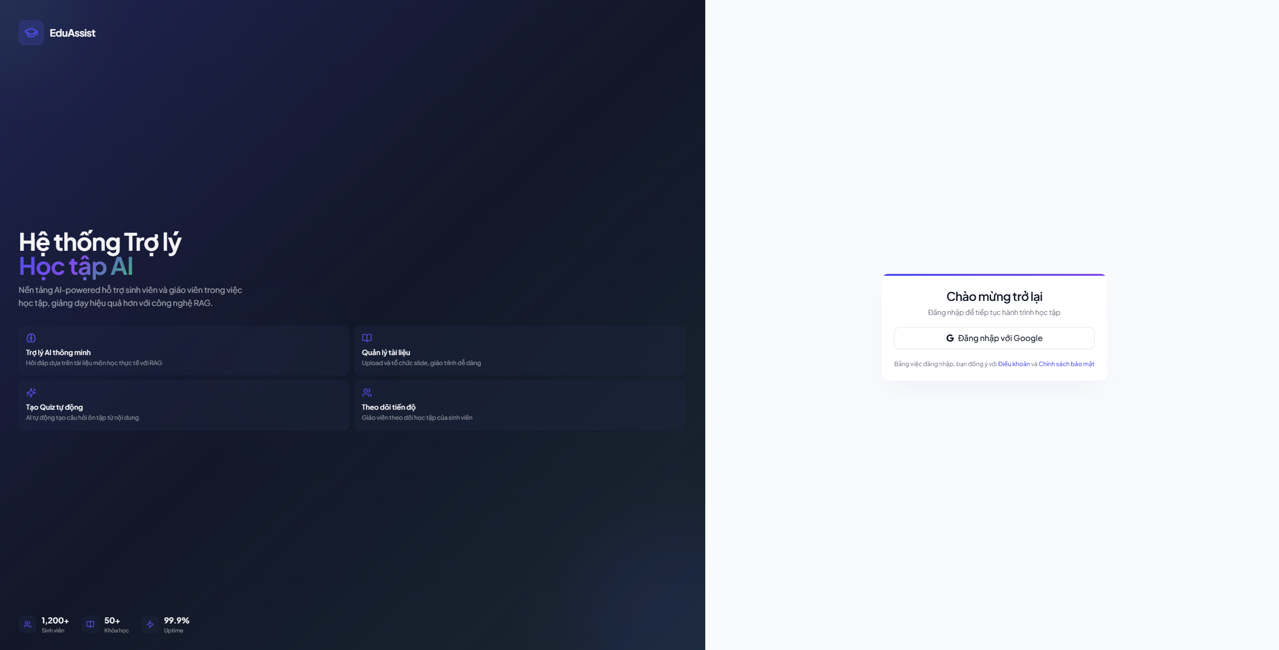
[867] Hình 4.10.1: Giao diện đăng nhập google
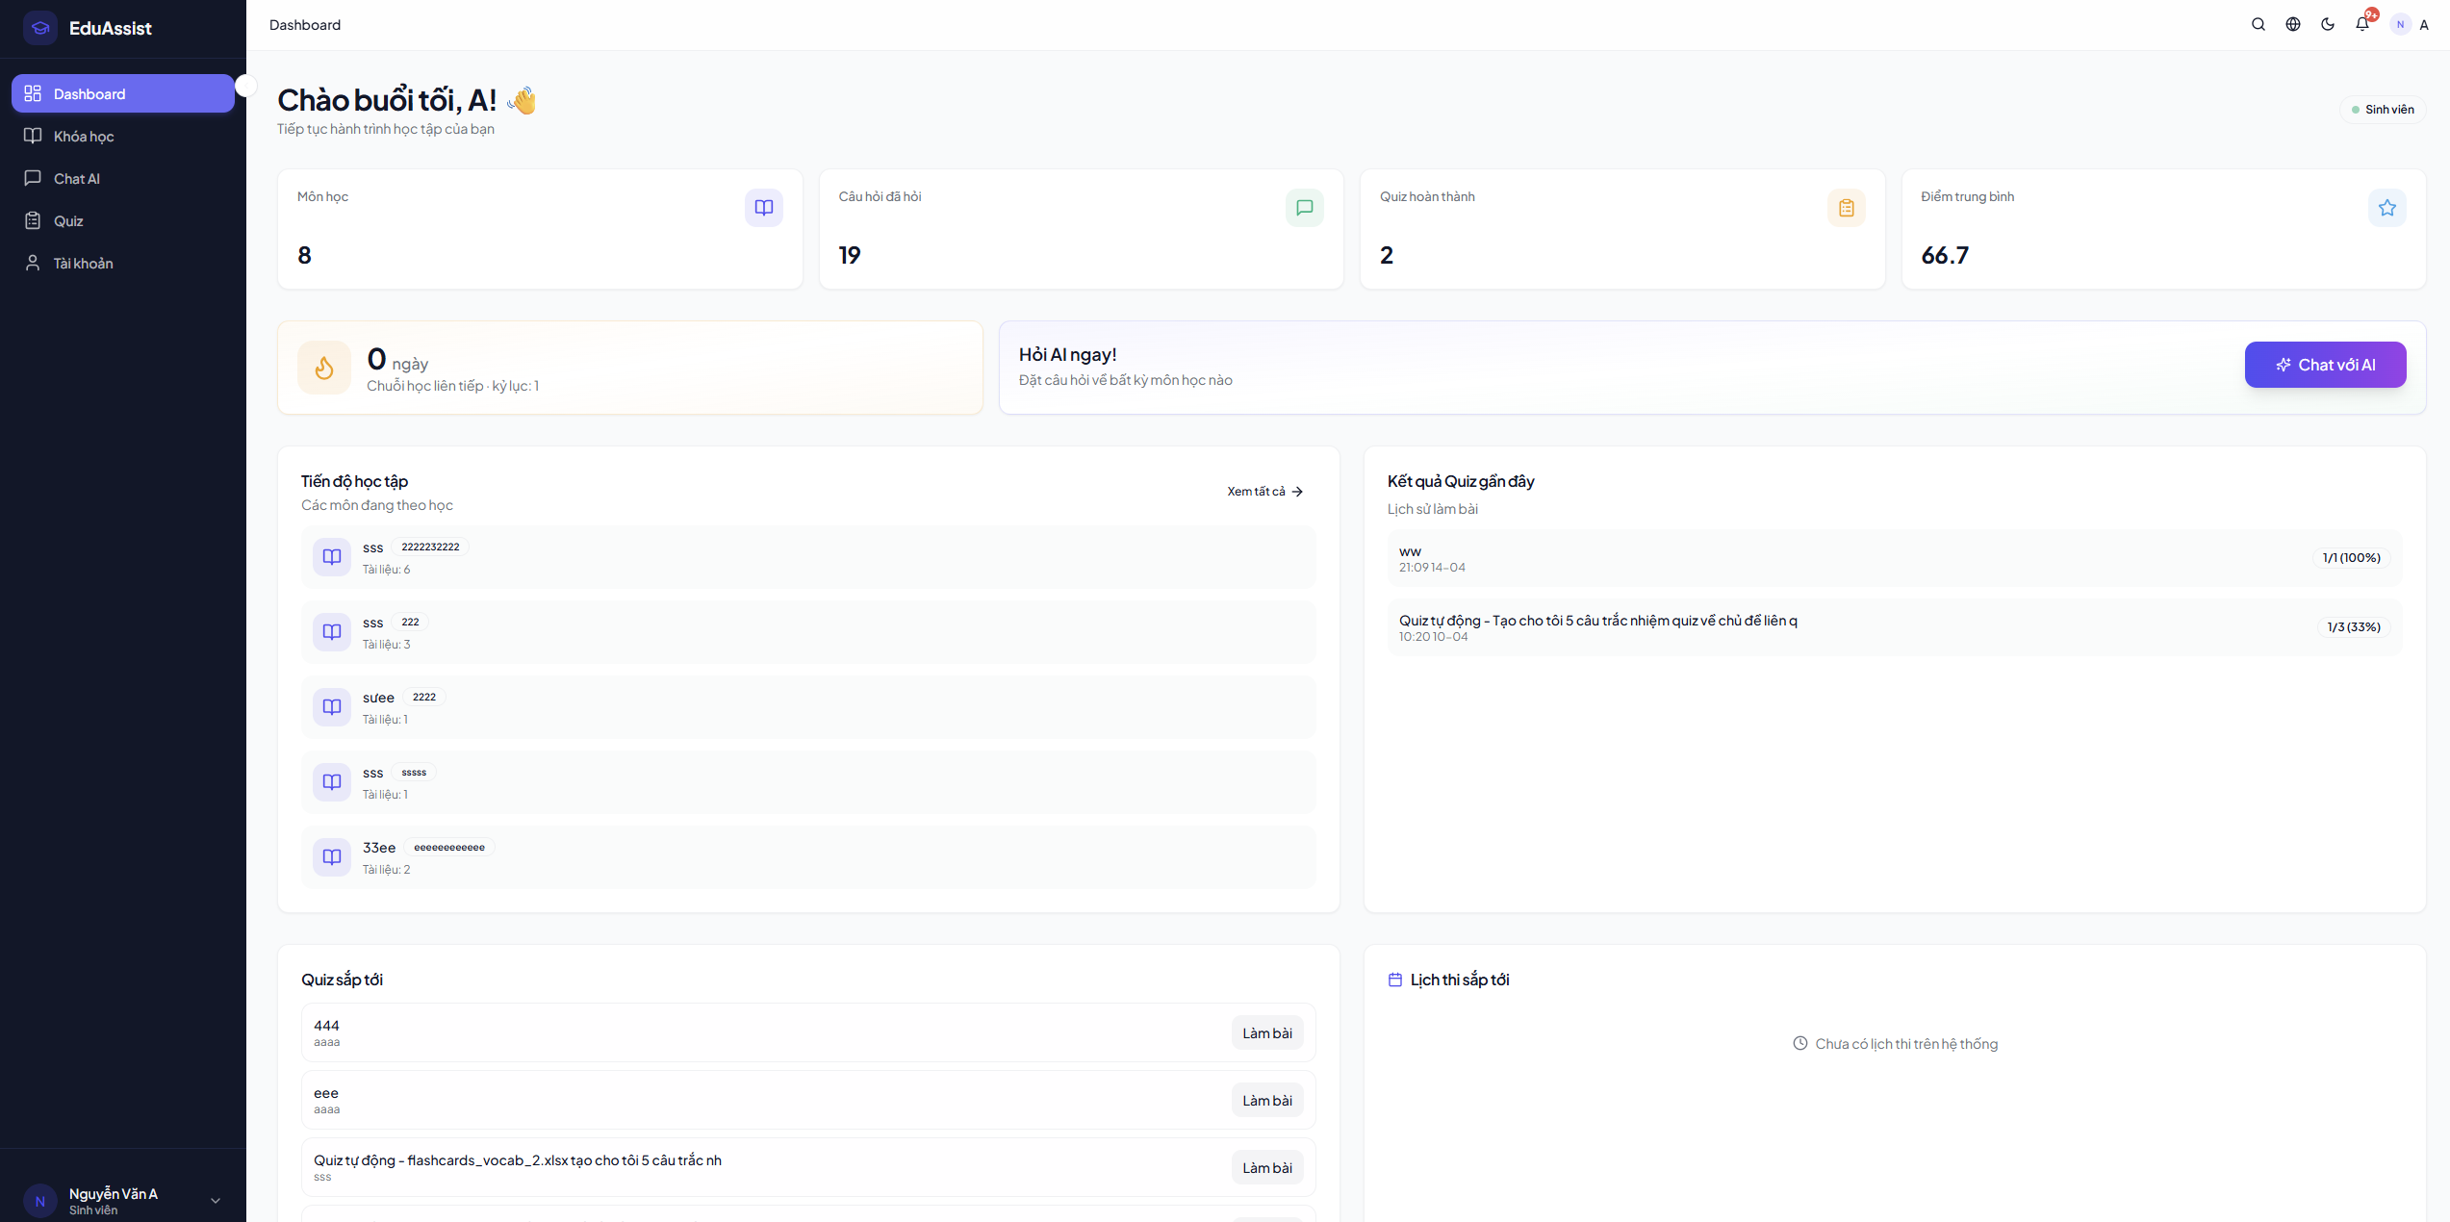
[868] Hình 4.10.2: Giao diện trang dashboard
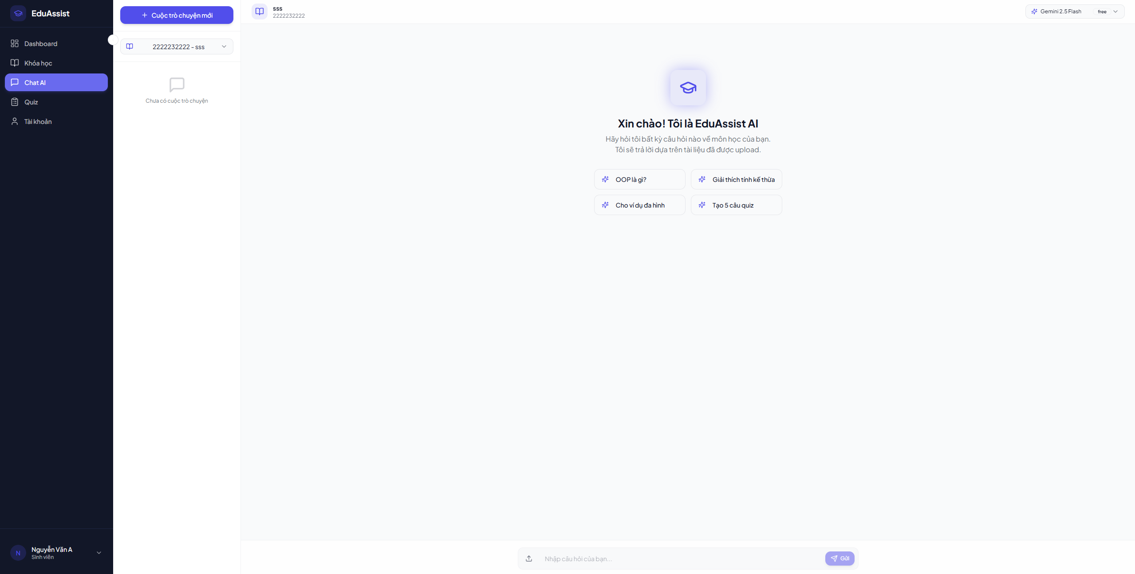
[869] Hình 4.10.3: Giao diện chatAI

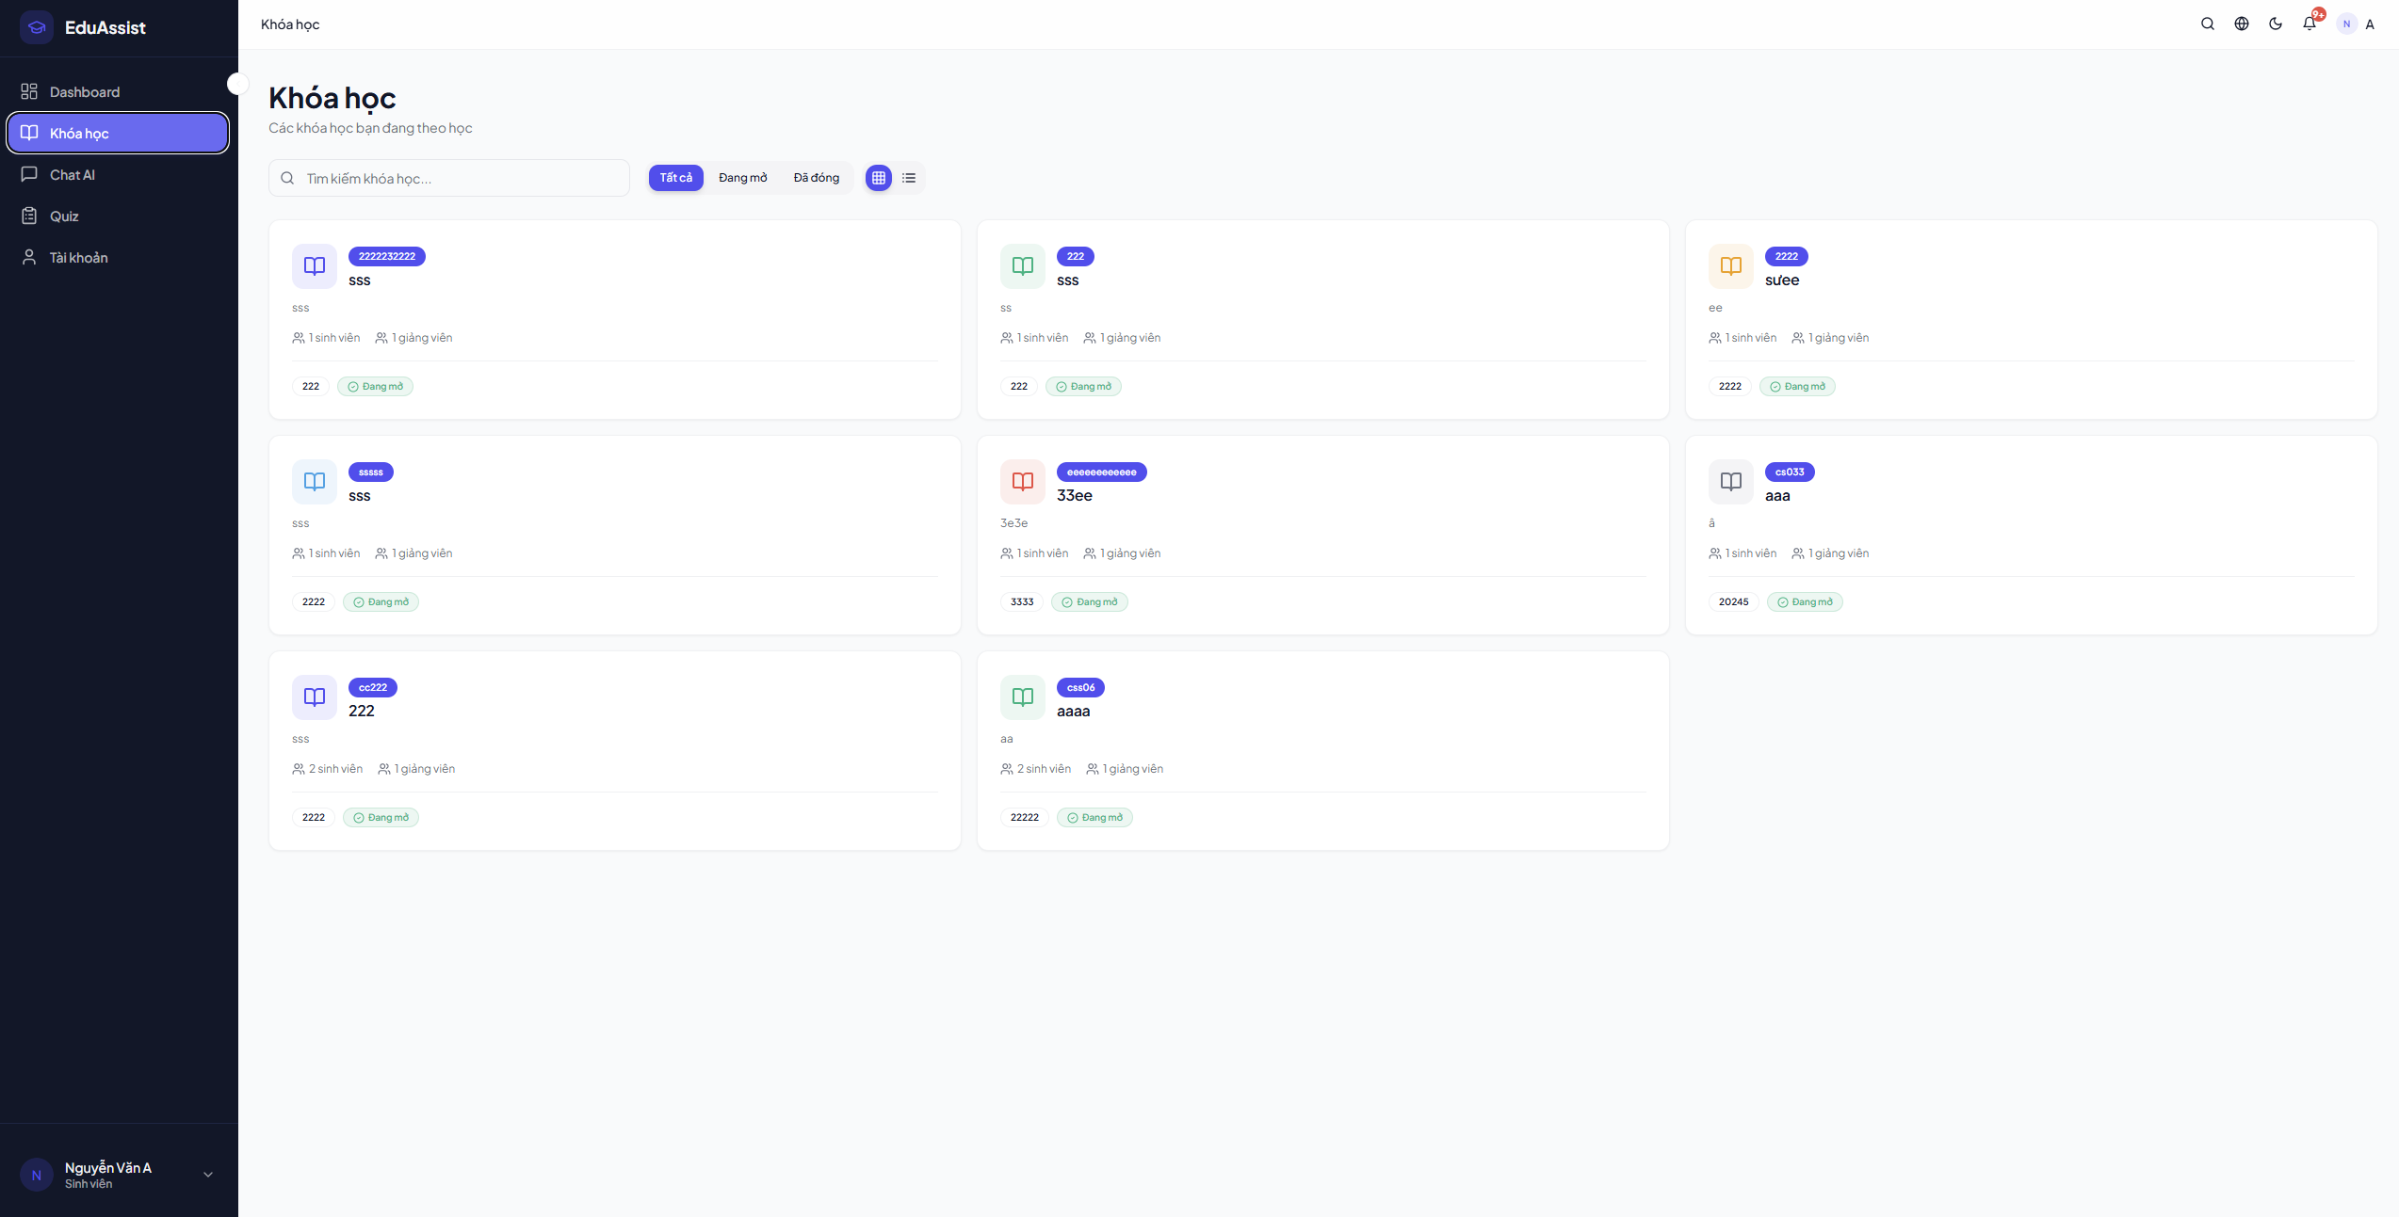
[870] Hình 4.10.4: Giao diện khóa học
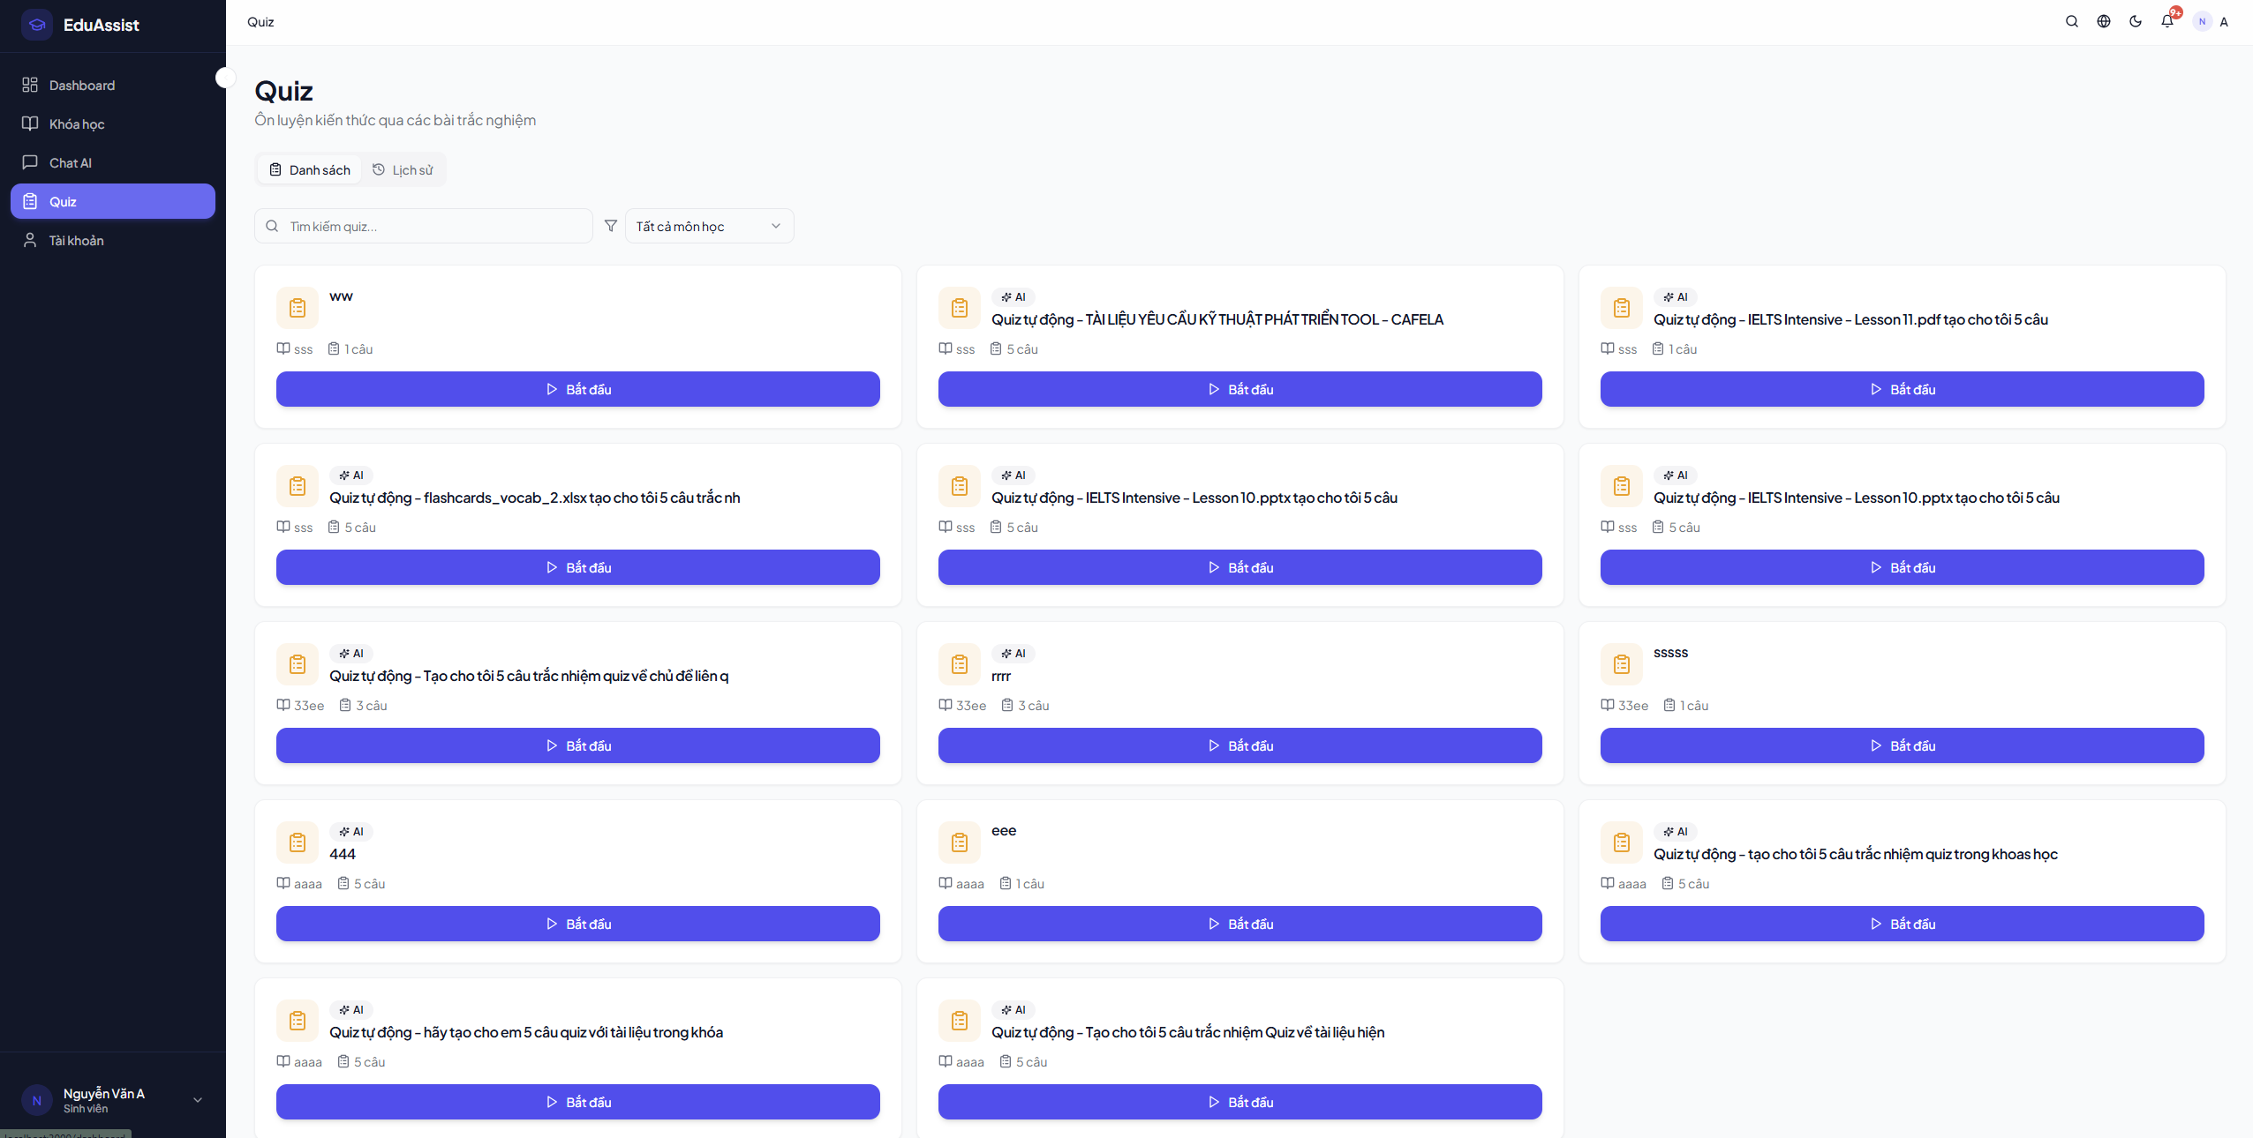
[871] Hình 4.10.5: Giao diện Quiz
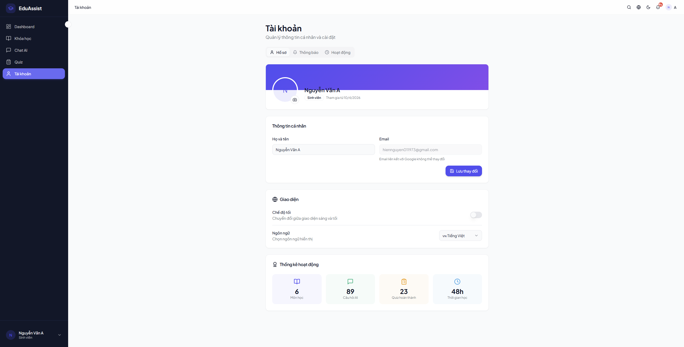
[872] Hình 4.10.6: Giao diện cài đặt

[873] CHƯƠNG 5 - KIỂM THỬ VÀ ĐÁNH GIÁ

[874] 5.1 Mục tiêu kiểm thử
- [875] Xác minh chức năng theo vai trò: Admin, Giáo viên, Sinh viên (OAuth, phân quyền endpoint).
- [876] Kiểm tra pipeline tài liệu: upload → Celery ingestion → trạng thái READY → truy vấn vector ChromaDB.
- [877] Đánh giá trải nghiệm chat: streaming SSE, citation khớp passage, hành vi khi thiếu bằng chứng.
- [878] Rà soát tích hợp phụ: quiz AI, thông báo, dashboard; agent/tool tra lịch thi nếu bật trong demo.

[879] 5.2 Môi trường kiểm thử
- [880] Stack: Docker Compose (MySQL, ChromaDB, Redis, backend FastAPI, Celery worker, frontend Vite/React).
- [881] Biến môi trường theo .env.example; Google OAuth và khóa Gemini/embedding cấu hình hợp lệ cho môi trường demo.
- [882] Trình duyệt hiện đại; DevTools Network để theo dõi SSE và JWT.
- [883] OpenAPI /docs (Swagger) để gọi thử endpoint khi cần tái lập lỗi.
- [884] docker compose logs backend celery_worker — theo dõi ingestion và lỗi worker.

[885] 5.3 Kịch bản kiểm thử chức năng
STT | Kịch bản | Kết quả mong đợi
1 | Đăng nhập Google | Có access_token/refresh_token và role hiển thị đúng trên UI.
2 | Upload tài liệu (GV/Admin) | Trạng thái PENDING → READY; có chunks và embedding trong ChromaDB.
3 | Chat câu có trong tài liệu | SSE stream token; citation trỏ đúng file/đoạn liên quan.
4 | Hỏi ngoài phạm vi tài liệu | Bot không bịa nội dung; từ chối hoặc gợi ý bổ sung tài liệu theo policy.
5 | Tạo quiz AI từ chunk | Quiz có câu hỏi, đáp án và giải thích; lưu được và làm thử trên UI.
6 | Tra cứu lịch thi (agent/tool) | Phản hồi khớp dữ liệu exam_schedules trong DB (phạm vi demo).
7 | Khởi động Docker Compose | Các service healthy: MySQL, Redis, ChromaDB, backend, worker, frontend.
[886] Bảng 5.1. Kịch bản kiểm thử chức năng.

[887] 5.4 Kiểm thử chất lượng RAG và citation
- [888] Câu hỏi neo corpus: kiểm tra chunk được retrieve có chứa từ khóa/chủ đề tương ứng (panel citation).
- [889] Hybrid + RRF: so sánh khi bật/tắt thành phần (nếu cấu hình cho phép) hoặc đổi top_k để quan sát độ ổn định.
- [890] Độ trễ: thời gian tới token đầu tiên và tổng thời gian stream trong giới hạn chấp nhận được cho demo.

[891] 5.5 Demo chatbot trả lời đúng và trường hợp từ chối hallucination
- [892] Trường hợp tích cực: câu hỏi trích từ slide/PDF đã upload; bot trích dẫn đúng tên file và đoạn liên quan.
- [893] Trường hợp từ chối / giảm hallucination: câu không có trong corpus — bot không bịa số liệu, thông báo thiếu bằng chứng hoặc gợi ý tài liệu.
- [894] Ghi chú: đánh giá định tính theo quan sát người dùng; có thể bổ sung thang Likert trong báo cáo nếu khảo sát nhóm nhỏ.

[895] 5.6 Kiểm thử tự động backend/frontend
- [896] Backend (pytest): thư mục BE/tests/ — ví dụ test_pdf_citation_pipeline.py, test_quiz_generator.py, test_agent_function_calling.py.
- [897] Frontend (Vitest): npm run test trong FE/ — cấu hình vitest; ví dụ FE/src/test/example.test.ts.

[898] 5.7 Nhận xét kết quả
[899] Qua quá trình thực hiện đồ án, nhóm đã xây dựng thành công hệ thống web trợ lý học tập tích hợp AI theo đúng 4 cấp độ yêu cầu của đề bài Full-stack.
[900] Hệ thống hoàn thiện các chức năng lõi gồm xác thực Google OAuth + JWT + RBAC, quản lý khóa học/tài liệu, chat theo ngữ cảnh, RAG có trích dẫn nguồn, quiz AI và function calling cho tác vụ hành chính.
[901] Về kỹ thuật, hệ thống sử dụng React/Vite ở frontend, FastAPI ở backend, MySQL cho dữ liệu quan hệ, ChromaDB cho vector và Redis/Celery cho xử lý bất đồng bộ; toàn bộ được đóng gói bằng Docker Compose.

[902] 6.1 Kết quả đạt được
- [903] Ứng dụng web tách FE (React/Vite) và BE (FastAPI), đăng nhập Google OAuth, JWT và phân quyền Admin / Giáo viên / Sinh viên.
[904] Chất lượng trả lời vẫn phụ thuộc vào chất lượng tài liệu đầu vào và cấu hình ingestion (chunking/embedding/rerank). Với tài liệu scan kém chất lượng, độ chính xác có thể giảm.
[905] Hệ thống hiện chưa có bộ kiểm thử tự động toàn diện (unit/integration/E2E), do đó chưa đánh giá hết các tình huống tải cao và lỗi biên phức tạp.

[906] 6.2 Hạn chế còn tồn tại
- [907] Chất lượng RAG phụ thuộc corpus, độ sạch PDF và cấu hình chunk/embedding; truy vấn mơ hồ vẫn dễ kém ổn định.
- [908] Chi phí và giới hạn tốc độ LLM (Gemini) cùng timeout streaming ảnh hưởng trải nghiệm khi tải cao hoặc prompt dài.
[909] Bổ sung bộ benchmark RAG định lượng (hit@k, MRR), tăng cường tracing pipeline và tối ưu prompt theo từng loại câu hỏi.
[910] Triển khai test tự động bằng pytest + Playwright, đồng thời xây dựng CI/CD để kiểm soát chất lượng khi phát hành.
[911] Nâng cấp hạ tầng theo hướng scale-out worker ingestion và tăng cường bảo mật production (rate limiting, secret rotation, giám sát tập trung).

[912] 6.3 Hướng phát triển
- [913] RAG & đánh giá: benchmark offline (hit@k, MRR), logging trace retrieval/rerank, A/B prompt và guardrail mạnh hơn.
- [914] Sản phẩm: E2E test (Playwright), i18n, tối ưu bundle FE, theo dõi Sentry/OpenTelemetry cho BE/worker.
- [915] Hạ tầng: pipeline CI, image signing, backup MySQL/Chroma, horizontal scale worker và tách read replica nếu cần.
- [916] Nghiệp vụ: ôn tập adaptive, đồng bộ LMS, phân tích hành vi học tập (tuân thủ quy định bảo vệ dữ liệu).

[917] TÀI LIỆU THAM KHẢO

[918] Tài liệu tiếng Anh
- [919] Lewis, P., et al. (2020). «Retrieval-Augmented Generation for Knowledge-Intensive NLP Tasks». arxiv.org/abs/2005.11401
- [920] FastAPI (framework & OpenAPI). fastapi.tiangolo.com
- [921] React — tài liệu chính thức. react.dev
- [922] Vite. vitejs.dev
- [923] ChromaDB documentation. docs.trychroma.com
- [924] Celery documentation. docs.celeryq.dev
- [925] Redis documentation. redis.io/docs
- [926] Docker Compose. docs.docker.com/compose
- [927] MySQL 8.0 Reference Manual. dev.mysql.com/doc/refman/8.0
- [928] Google AI for Developers — Gemini API. ai.google.dev/gemini-api/docs
- [929] Sentence Transformers. sbert.net
- [930] RFC 6749 — The OAuth 2.0 Authorization Framework. rfc-editor.org/rfc/rfc6749
- [931] OpenAPI Specification. spec.openapis.org/oas/latest.html
- [932] Vitest. vitest.dev

[933] Tài liệu tiếng Việt
- [934] Bộ Giáo dục và Đào tạo — cổng thông tin chính thức (chính sách, văn bản). moet.gov.vn
- [935] Cổng Thông tin điện tử Chính phủ (văn bản điện tử, chỉ đạo chuyển đổi số). chinhphu.vn
- [936] Thư viện Pháp luật — tra cứu văn bản quy phạm pháp luật Việt Nam. thuvienphapluat.vn
- [937] Microsoft Learn (tiếng Việt) — nền tảng kiến thức AI/đám mây. learn.microsoft.com/vi-vn
- [938] Wikipedia tiếng Việt — «Trí tuệ nhân tạo» (khái niệm tổng quan, có mục tham khảo). vi.wikipedia.org/wiki/Trí_tuệ_nhân_tạo
- [939] Hỗ trợ Google (tiếng Việt) — bảo mật & đăng nhập cho tổ chức giáo dục (OAuth/Google Workspace). support.google.com/a/answer/60216?hl=vi

